СОГЛАСОВАНО:
________________________
________________________
________________________
«___» _____________ 2020 г.
УТВЕРЖДАЮ
ООО «СКЗМК.»
_______________________
«___» _____________ 2020 г.

Организационно-технологическая документация
Государственный Контракт №3/20/ОБ

ПРОЕКТ ПРОИЗВОДСТВА РАБОТ

На установку элементов обустройства автомобильных дорог общего
пользования федерального значения. Установка металлического барьерного
ограждения облегчённого типа (по оси проезжей части). Установка Г- образных опор для размещения дорожных знаков. Установка
дорожныхзнаков. Установка пешеходных ограждений (сетки). Установка перильного ограждения. Установка металлического барьерного ограждения
(на обочине). Установка автопавильонов на существующих автобусных
остановках.

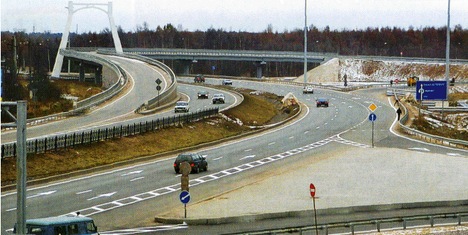

Разработал:

Инженер ПТО Буглов С.В.

г. Армавир

СОДЕРЖАНИЕ

1. Область применения .
2. Общие данные.
6. Подготовительные работы.
7. Технология производства работ. Технологические карты.
7.1. ТК на установку барьерного ограждения .
7.2. ТК на установку типовых дорожных знаков.
7.3. ТК на установку пешеходного и перильного ограждений.
7.4. ТК на установку автопавильонов.
8. Организация контроля качества.
9. Мероприятия по охране труда и технике безопасности.
10. Мероприятия по охране окружающей среды.
ПРИЛОЖЕНИЯ
Схемы ОДД
11. Лист ознакомления

1. ОБЛАСТЬ ПРИМЕНЕНИЯ (ППР)

Настоящий проект производства работ (далее по тексту ППР) содержит практические рекомендации, целью которых является оптимизация строительных процессов, связанных с монтажом металлоконструкций, а имено:
1. Установкой металлического барьерного ограждения облегчённого типа (по оси проезжей части).
2. Установкой Г - образных опор для размещения дорожных знаков.
3. Установкой дорожных знаков.
4. Установкой пешеходных ограждений (сетки).
5. Установкой перильного ограждения.
6. Установкой металлического барьерного ограждения (на обочине).
7. Установкой автопавильонов на существующих автобусных остановках.
Объект расположен в Краснодарском крае на дорогах общего пользования федерального значения.
В проекте приведены указания по охране труда, контролю качества, снижению трудовых затрат, технологической последовательности выполнения строительно-монтажных операций.
ППР предназначается для сотрудников строительной организации, осуществляющей
работы по монтажу металлоконструкций: ИТР, производителей работ, бригадиров, рабочих. В данный ППР включены следующие виды работ: подготовительные работы, погрузочно-разгрузочне работы, работы по монтажу ограждений, установке дорожных знаков и установке автопавильонов.
ППР разработан в соответствии с техническим заданием закзчика и рабочей документацией. ППР соотвествует требованиям законодательства Российской Федерации и следующих нормативных документов:
- ГОСТ Р 52290-2004 Технические средства организации дорожного движения. Знаки доржные. Общие технические требования.
- ГОСТ 33129-2014 «Дороги автомобильные общего пользования. Дорожные
ограждения. Классификация»
- ГОСТ Р 52289-2019 «Технические средства организации дорожного движения.
Правила применения дорожных знаков, разметки, светофоров, дорожных ограждений и
направляющих устройств».
- Приказ Министерства труда и социальной защиты РФ от 1 июня 2015 г. N 336 н "Об
утверждении Правил по охране труда в строительстве";
- МДС 12-29.2006 Методические рекомендации по разработке и оформлению технологической карты;
- СП 48.13330.2011 Организация строительства. Актуализированная редакция СНиП 12-01-2004 (с изменением №1).
- Федеральный закон от 22.07.2008 N 123-ФЗ Технический регламент о требованиях пожарной безопасности.

-ГОСТ 23118-2012 Конструкции стальные строительные. Общие технические условия.
и хранение (с Изменением N 1).
-ГОСТ 9.307-89 (ИСО 1461-89, СТ СЭВ 4663-84) ЕСЗКС. Покрытия цинковые горячие. Общие требования и методы контроля.
-ГОСТ 33128-2014 «Дороги автомобильные общего пользования. Дорожные ограждения
Технические требования.
-СНиП 3.03.01-87 Несущие и ограждающие конструкции.
- СП 28.13330.2017 Защита строительных конструкций от коррозии.
- СП 53-101-98 Изготовление и контроль качества стальных строительных конструкций.

2. ОБЩИЕ ДАННЫЕ
Работы по монтажу металлоконструкций : металлического барьерного ограждения облегчённого типа (по оси проезжей части). Установка Г- образных опор для размещения дорожных знаков. Установка дорожных знаков. Установка пешеходных ограждений (сетки). Установка перильного ограждения. Установка металлического барьерного ограждения (на обочине). Установка автопавильонов на существующих автобусных остановках . Работы осуществляются на объектах строительства, согласно техническому заданию. Целью обустройства автомобильных дорог общего пользования федерального значения являются обеспечение безопасности движения автомобильного транспорта, пешеходов и предупреждение дорожно-транспортных происшествий .
Монтажные работы производятся на следующих автомобильных дорогах общего пользования федерального значения :
1) установка металлического барьерного ограждения облегчённого типа по оси проезжей части - Р - 217 «Кавказ» автомобильная дорога М-4 «Дон» - Владикавказ - Грозный – Махачкала – граница с Азербайджанской республикой, Краснодарский край – 1,596 км; А – 146 Краснодар – Верхнебаканский, Краснодарский край – 5,550 км; А – 146 Краснодар – Верхнебаканский, Краснодарский край – 2,140 км.
2) установка Г – образных опор для размещения дорожных знаков - А – 146 Краснодар – Верхнебаканский, Краснодарский край – 8 шт; Р-217 «Кавказ» автомобильная дорога М-4 «Дон» - Владикавказ - Грозный – Махачкала – граница с Азербайджанской республикой, Краснодарский край – 2 шт.; А – 136 подъездная дорога от автомобильной дороги М-4 «Дон» к г. Краснодару, Краснодарский край – 2 шт.;
А – 159 подъездная дорога от г. Майкоп к Кавказскому государственному биосферному заповеднику, Республика Адыгея – 4 шт.; А – 146 Краснодар – Верхнебаканский, Республика Адыгея – 14 шт.; А – 290 Новоросийск – Керчь, Краснодарский край – 6 шт.;
3) установка типовых дорожных знаков А – 159 подъездная дорога от г. Майкоп к Кавказскому государственному биосферному заповеднику, Республика Адыгея –1341 шт.; Р-217 «Кавказ» автомобильная дорога М-4 «Дон» - Владикавказ -Грозный – Махачкала – граница с Азербайджанской республикой, подъезд к г. Майкопу, Краснодарский край – 221 шт.
4) установка пешеходного ограждения (сетка) на разделительной полосе - А – 146 Краснодар – Верхнебаканский, южный подъезд к г. Краснодар , Республика Адыгея -3,675км.

5) установка перильного ограждения - А – 290 Новоросийск – Керчь, Краснодарский
край - 0,210 км.
6) установка барьерного ограждения сбоку от проезжей части - А – 159 подъездная дорога от г. Майкоп к Кавказскому государственному биосферному заповеднику, Республика Адыгея –1,236 км; А –160 Майкоп – Бжедугхабль – Адыгейск – Усть-Лабинск – Кореновск, Краснодарский край – 0,332 км.
7) установка автопавильонов на существующих автобусных остановках - А – 159 подъездная дорога от г. Майкоп к Кавказскому государственному биосферному заповеднику, Республика Адыгея – 3 шт. (тип-1); А – 146 Краснодар – Верхнебаканский, Краснодарский край – 1 шт. (тип-2).
Работы являются кратковременными передвижными, выполняются только в дневное время суток монтажными бригадами , под руководством мастера, с применением машин, ручных механизмов и шансового инструмента . Монтажные работы производятся в строгом соответствии с требованиями инструкций по охране труда, техники безопасности при работе на проезжей части, а так же пожарной безопасности в полном соответствии технологическим картам. До начала работ исполнитель согласовывает с Заказчиком и ГИБДД, схемы организации дорожного движения на каждом рабочем участке. Предоставляет Заказчику и согласовывает ППР и график производства работ. Непосредствено на рабочем участке, исполнитель ежедневно ведёт журнал производства работ, в котором фиксирует и отражает все выполняемые им работы, вовлечённые материалы и документы.

2.1 Ведомость объёмов работ

№ п/п | № позиции | Наименование работ | Ед. изм. | Количество
1 | 2 | 3 | 4 | 5
1. Установка металлического бесконсольного барьерного ограждения облегченного типа (по оси проезжей части)
 |  | Производство работ на одной половине проезжей части при систематическом движении транспорта по другой
км 90+768 - км 91+232, км 91+236 - км 91+390, км 91+690 - км 92+470, км 92+580 - км 92+778 - автомобильная дорога общего пользования федерального значения Р-217 "Кавказ" автомобильная дорога М-4 "Дон" - Владикавказ-Грозный-Махачкала- граница с Азербайджанской республикой, Краснодарский край
1 | 1.1. | Установка металлического барьерного ограждения типа 21ДД/300-0,75 (уровень удерживающей способности У4) | м | 1596
2 | 1.2. | Комплект металлоконструкций начальных участков барьерного ограждения, типа 21ДД/-Н/0,75-25, горячее цинкование | шт | 8
3 | 1.3. | Комплект металлоконструкций барьерного ограждения, типа 21ДД/300-0,75 горячее цинкование | м | 1396
4 | 1.4. | Установка дорожных знаков бесфундаментных: на металлических стойках | шт | 6
5 | 1.5. | Опоры дорожных знаков ОМ-76/3-4,5 | шт | 6
6 | 1.6. | Знаки дорожные на оцинкованной подоснове со световозвращающей пленкой дополнительной информации, размером 1700х500 мм, тип 8.22.1 | шт | 6
7 | 1.7 | Установка дополнительных щитков | шт | 8
8 | 1.8. | Знаки дорожные на оцинкованной подоснове со световозвращающей пленкой , круг диаметром 900 мм, тип 3.24 | шт | 1
9 | 1.9. | Знаки дорожные на оцинкованной подоснове со световозвращающей пленкой , круг диаметром 900 мм, тип 4.2.1 | шт | 6
10 | 1.10. | Знаки дорожные на оцинкованной подоснове со световозвращающей пленкой дополнительной информации, размером 450х900 мм, тип 8.23 | шт | 1
11 | 1.11. | Омоноличивание стоек. Бетон дорожный, крупность заполнителя 20 мм, класс В15 (М200) | м3 | 0,612
км 81+850 - км 84+810, км 85+041 - км 85+355, км 86+080 - км 87+300, км 87+700 - км 87+938, км 87+982 - км 88+800 - автомобильная дорога общего пользования федерального значения А-146 Краснодар- Верхнебаканский, Краснодарский край
12 | 1.12. | Установка металлического барьерного ограждения типа 21ДД/300-0,75 (уровень удерживающей способности У4) | м | 5550
13 | 1.13. | Комплект металлоконструкций начальных участков барьерного ограждения, типа 21ДД/-Н/0,75-25, горячее цинкование | шт | 10
14 | 1.14. | Комплект металлоконструкций барьерного ограждения, типа 21ДД/300-0,75 горячее цинкование | м | 5300
15 | 1.15. | Установка дорожных знаков бесфундаментных: на металлических стойках | шт | 8
16 | 1.16. | Опоры дорожных знаков ОМ-76/3-4,5 | шт | 8
17 | 1.17. | Знаки дорожные на оцинкованной подоснове со световозвращающей пленкой дополнительной информации, размером 1700х500 мм, тип 8.22.1 | шт | 8
18 | 1.18. | Установка дополнительных щитков | шт | 11
19 | 1.19. | Знаки дорожные на оцинкованной подоснове со световозвращающей пленкой , круг диаметром 900 мм, тип 3.1 | шт | 3
20 | 1.20. | Знаки дорожные на оцинкованной подоснове со световозвращающей пленкой , круг диаметром 900 мм, тип 4.2.1 | шт | 8
21 | 1.21. | Омоноличивание стоек. Бетон дорожный, крупность заполнителя 20 мм, класс В15 (М200) | м3 | 0,816
км 26+300 - км 27+000, км 27+250 - км 28+690 - автомобильная дорога общего пользования федерального значения А-146 Краснодар- Верхнебаканский, Краснодарский край
22 | 1.22. | Установка металлического барьерного ограждения типа 21ДД/300-0,75 (уровень удерживающей способности У4) | м | 2140
23 | 1.23. | Комплект металлоконструкций начальных участков барьерного ограждения, марка 21ДД/-Н/0,75-25, горячее цинкование | шт | 4
24 | 1.24. | Комплект металлоконструкций барьерного ограждения, типа 21ДД/300-0,75 горячее цинкование | м | 2040
25 | 1.25. | Установка дорожных знаков бесфундаментных: на металлических стойках | шт | 4
26 | 1.26. | Опоры дорожных знаков ОМ-76/3-4,5 | шт | 4
27 | 1.27. | Знаки дорожные на оцинкованной подоснове со световозвращающей пленкой дополнительной информации, размером 1700х500 мм, тип 8.22.1 | шт | 4
28 | 1.28. | Установка дополнительных щитков | шт | 5
29 | 1.29. | Знаки дорожные на оцинкованной подоснове со световозвращающей пленкой , круг диаметром 900 мм, тип 3.1 | шт | 1
30 | 1.30. | Знаки дорожные на оцинкованной подоснове со световозвращающей пленкой , круг диаметром 900 мм, тип 4.2.1 | шт | 4
31 | 1.31. | Омоноличивание стоек.Бетон дорожный, крупность заполнителя 20 мм, класс В15 (М200) | м3 | 0,408
2. Установка Г-образных опор для размещения дорожных знаков.
 |  | Производство работ на одной половине проезжей части при систематическом движении транспорта по другой
 | км 64+220 (справа) - автомобильная дорога общего пользования федерального значения А-146 Краснодар- Верхнебаканский, Краснодарский край
32 | 2.1 | Устройство металлических опор Г-образных с разработкой грунта вручную под фундаменты (0,95*0,95*2,6=2,3м3), с устройством монолитного железобетонного фундамента. Бетон тяжелый, крупность заполнителя 20 мм, класс В20 (М250) (0,95*0,95-0,219*0,219*3,14/4)*2,5*1,02=2,22 м3, ствол высотой не менее 6 м, кронштейн вылет не менее 6 м, горячее цинкование 60-200 мкм по ГОСТ 9.307-89, район ветровой нагрузки - 5. | шт | 1
33 | 2.2 | Устройство подстилающих и выравнивающих слоев оснований: из щебня. Щебень из природного камня для строительных работ марка 600, фракция 20-40 мм  (0,95*0,95*0,1) | м3 | 0,09
34 | 2.3 | Установка закладных деталей.  Закладная деталь ЗФ-24/8/Д310-3,0-б (или эквивалент) | шт | 1
35 | 2.4 | Установка дорожных знаков на металлических опорах Г-образных, в том числе: | шт | 3
36 | 2.5 | Знаки дорожные на оцинкованной подоснове со световозвращающей пленкой тип В, размером 900х900 мм, тип 5.15.6 | шт | 1
37 | 2.6 | Знаки дорожные на оцинкованной подоснове со световозвращающей пленкой тип В, круг диаметром 900 мм, тип 3.24 | шт | 1
38 | 2.7 | Знаки дорожные на оцинкованной подоснове со световозвращающей пленкой тип В, размером 450х900 мм, тип 8.23 | шт | 1
39 | 2.8 | Планировка площадей: ручным способом после монтажа | м2 | 4,9
км 73+085 (слева), км 76+102 (справа), км 76+106 (слева), км 80+250 (справа), км 80+254 (слева), км 80+456 (справа), км 80+460 (слева), - автомобильная дорога общего пользования федерального значения А-146 Краснодар- Верхнебаканский, Краснодарский край
40 | 2.9 | Устройство металлических опор Г-образных с разработкой грунта вручную под фундаменты (0,95*0,95*2,6*7=16,1м3, с устройством монолитного железобетонного фундамента.Бетон тяжелый, крупность заполнителя 20 мм, класс В20 (М250) (0,95*0,95-0,219*0,219*3,14/4)*2,5*7*1,02=15,44 м3, ствол высотой не менее 6 м, кронштейн вылет не менее 6 м, горячее цинкование 60-200 мкм по ГОСТ 9.307-89, район ветровой нагрузки - 5. | шт | 7
41 | 2.10 | Устройство подстилающих и выравнивающих слоев оснований: из щебня. Щебень из природного камня для строительных работ марка 600, фракция 20-40 мм  (0,95*0,95*0,1) | м3 | 0,63
42 | 2.11 | Установка закладных деталей.  Закладная деталь ЗФ-24/8/Д310-3,0-б (или эквивалент) | шт | 7
43 | 2.12 | Установка дорожных знаков на металлических опорах Г-образных, в том числе: | шт | 7
44 | 2.13 | Знаки дорожные на оцинкованной подоснове с флуоресцентной пленкой тип В, размером 1200х1200 мм, тип 5.19.1 | шт | 7
45 | 2.14 | Планировка площадей: ручным способом после монтажа | м2 | 34,3
км 17+038 (справа), км 17+042 (слева)- автомобильная дорога общего пользования федерального значения А-217 "Кавказ" автомобильная дорога М-4 "Дон" - Владикавказ-Грозный-Махачкала- граница с Азербайджанской республикой, Краснодарский край
46 | 2.15 | Устройство металлических опор Г-образных с разработкой грунта вручную под фундаменты (0,95*0,95*2,6*2=4,7м3, с устройством монолитного железобетонного фундамента.Бетон тяжелый, крупность заполнителя 20 мм, класс В20 (М250) (0,95*0,95-0,219*0,219*3,14/4)*2,5*2*1,02=4,41 м3, ствол высотой не менее 6 м, кронштейн вылет не менее 6 м, горячее цинкование 60-200 мкм по ГОСТ 9.307-89, район ветровой нагрузки - 5. | шт | 2
47 | 2.16 | Устройство подстилающих и выравнивающих слоев оснований: из щебня. Щебень из природного камня для строительных работ марка 600, фракция 20-40 мм  (0,95*0,95*0,1)*2 | м3 | 0,18
48 | 2.17 | Установка закладных деталей.  Закладная деталь ЗФ-24/8/Д310-3,0-б (или эквивалент) | шт | 2
49 | 2.18 | Установка дорожных знаков на металлических опорах Г-образных, в том числе: | шт | 2
50 | 2.19 | Знаки дорожные на оцинкованной подоснове с флуоресцентной пленкой тип В, размером 1200х1200 мм, тип 5.19.1 | шт | 2
51 | 2.20 | Планировка площадей: ручным способом после монтажа | м2 | 9,8
км 14+020 (справа), км 14+024 (слева)- автомобильная дорога общего пользования федерального значения А-136 подъездная дорога от автомобильной дороги М-4 "Дон" к г.Краснодару, Краснодарский край
52 | 2.21 | Устройство металлических опор Г-образных с разработкой грунта вручную под фундаменты (0,95*0,95*2,6*2=4,7м3, с устройством монолитного железобетонного фундамента.Бетон тяжелый, крупность заполнителя 20 мм, класс В20 (М250) (0,95*0,95-0,219*0,219*3,14/4)*2,5*2*1,02=4,41 м3 , ствол высотой не менее 6 м, кронштейн вылет не менее 6 м, горячее цинкование 60-200 мкм по ГОСТ 9.307-89, район ветровой нагрузки - 5. | шт | 2
53 | 2.22 | Устройство подстилающих и выравнивающих слоев оснований: из щебня. Щебень из природного камня для строительных работ марка 600, фракция 20-40 мм  (0,95*0,95*0,1)*2 | м3 | 0,18
54 | 2.23 | Установка закладных деталей.  Закладная деталь ЗФ-24/8/Д310-3,0-б (или эквивалент) | шт | 2
55 | 2.24 | Установка дорожных знаков на металлических опорах Г-образных, в том числе: | шт | 2
56 | 2.25 | Знаки дорожные на оцинкованной подоснове с флуоресцентной пленкой тип В, размером 1200х1200 мм, тип 5.19.1 | шт | 2
57 | 2.26 | Планировка площадей: ручным способом после монтажа | м2 | 9,8
км 40+966 (справа), км 41+242 (слева)- автомобильная дорога общего пользования федерального значения А-159 подъездная дорога от г. Майкоп к Кавказскому государственному биосферному заповеднику, Республика Адыгея.
58 | 2.27 | Устройство металлических опор Г-образных с разработкой грунта вручную под фундаменты (0,95*0,95*2,6*2=4,7м3, с устройством монолитного железобетонного фундамента.Бетон тяжелый, крупность заполнителя 20 мм, класс В20 (М250) (0,95*0,95-0,219*0,219*3,14/4)*2,5*2*1,02=4,41 м3, ствол высотой не менее 6 м, кронштейн вылет не менее 6 м, горячее цинкование 60-200 мкм по ГОСТ 9.307-89, район ветровой нагрузки - 5. | шт | 2
59 | 2.28 | Устройство подстилающих и выравнивающих слоев оснований: из щебня. Щебень из природного камня для строительных работ марка 600, фракция 20-40 мм  (0,95*0,95*0,1)*2 | м3 | 0,18
60 | 2.29 | Установка закладных деталей.  Закладная деталь ЗФ-24/8/Д310-3,0-б (или эквивалент) | шт | 2
61 | 2.30 | Установка дорожных знаков на металлических опорах Г-образных, в том числе: | шт | 2
62 | 2.31 | Знаки дорожные на оцинкованной подоснове с флуоресцентной пленкой тип В, размером 900х900 мм, тип 5.19.1 | шт | 2
63 | 2.32 | Планировка площадей: ручным способом после монтажа | м2 | 9,8
км 22+383 (справа по обратному направлению), км 22+445 (справа по обратному направлению), км 22+635 (справа по прямому направлению), км 22+799 (справа), км 23+020 (слева), км 23+070 (слева), км 23+058 (справа), км 23+098 (справа), км 23+150 (справа), км 23+305 (справа), км 23+426 (справа), км 23+625 (справа), км 23+813 (слева), км 23+863 (слева),- автомобильная дорога общего пользования федерального значения А-146 Краснодар- Верхнебаканский, Республика Адыгея.
64 | 2.33 | Устройство металлических опор Г-образных, с разработкой грунта вручную под фундаменты (0,95*0,95*2,6*13=30,50м3), с устройством монолитного железобетонного фундамента. Бетон тяжелый, крупность заполнителя 20 мм, класс В20 (М250) (0,95*0,95-0,219*0,219*3,14/4)*2,5*13*1,02=28,67 м3, ствол высотой не менее 6 м, кронштейн вылет не менее 6 м, горячее цинкование 60-200 мкм по ГОСТ 9.307-89, район ветровой нагрузки - 5. | шт | 13
65 | 2.34 | Устройство металлических опор Г-образных рамной конструкции с разработкой грунта вручную под фундаменты (3,5*2,8*1,7=16,66 м3, с устройством бетонной подготовки (2,5*1,8*0,1)*1=0,45м3.Бетон тяжелый, крупность заполнителя 20 мм, класс В7,5 (М100), монолитного железобетонного фундамента.Бетон тяжелый, крупность заполнителя 20 мм, класс В15 (М200) -2,61 м3 с установкой анкерных болтов (14,22*4)=56,88кг, стойка высотой не менее 6 м, кронштейн вылет не менее 6 м, горячее цинкование 60-200 мкм по ГОСТ 9.307-89, район ветровой нагрузки - 5. | шт | 1
66 | 2.35 | Устройство подстилающих и выравнивающих слоев оснований: из щебня. Щебень из природного камня для строительных работ марка 600, фракция 20-40 мм  (0,95*0,95*0,1)*13+(2,5*1,8*0,1)*1=1,17+0,45=1,62м3 | м3 | 1,62
67 | 2.36 | Установка закладных деталей.  Закладная деталь ЗФ-24/8/Д310-3,0-б (или эквивалент) | шт | 13
68 | 2.37 | Установка дорожных знаков на металлических опорах Г-образных, в том числе: | шт | 23
69 | 2.38 | Знаки дорожные на оцинкованной подоснове со световозвращающей пленкой тип В, размером 700х700 мм, тип 2.1 | шт | 5
70 | 2.39 | Знаки дорожные на оцинкованной подоснове со световозвращающей пленкой тип В, размером 700х700 мм, тип 5.6 | шт | 1
71 | 2.40 | Знаки дорожные на оцинкованной подоснове со световозвращающей пленкой тип В, размером 700х700 мм, тип 5.15.6 | шт | 2
72 | 2.41 | Знаки дорожные на оцинкованной подоснове со световозвращающей пленкой тип В , круг диаметром 700 мм, тип 3.24 | шт | 1
73 | 2.42 | Знаки дорожные на оцинкованной подоснове со световозвращающей пленкой тип В особых предписаний, размером 700х1400 мм, тип 5.15.1 | шт | 13
74 | 2.43 | Знаки дорожные на оцинкованной подоснове со световозвращающей пленкой тип В, тип 6.10.1 | шт/м2 | 1/3,08
75 | 2.44 | Планировка площадей: ручным способом после монтажа (4,9*13+17,1)=80,8 | м2 | 80,8
км 17+244 (справа), км 17+377 (слева)- автомобильная дорога общего пользования федерального значения А-159 подъездная дорога от г. Майкоп к Кавказскому государственному биосферному заповеднику, Республика Адыгея.
76 | 2.45 | Устройство металлических опор Г-образных с разработкой грунта вручную под фундаменты (0,95*0,95*2,6*2=4,7м3, с устройством монолитного железобетонного фундамента.Бетон тяжелый, крупность заполнителя 20 мм, класс В20 (М250) (0,95*0,95-0,219*0,219*3,14/4)*2,5*2*1,02=4,41 м3, ствол высотой не менее 6 м, кронштейн вылет не менее 6 м, горячее цинкование 60-200 мкм по ГОСТ 9.307-89, район ветровой нагрузки - 5. | шт | 2
77 | 2.46 | Устройство подстилающих и выравнивающих слоев оснований: из щебня. Щебень из природного камня для строительных работ марка 600, фракция 20-40 мм  (0,95*0,95*0,1)*2 | м3 | 0,18
78 | 2.47 | Установка закладных деталей.  Закладная деталь ЗФ-24/8/Д310-3,0-б (или эквивалент) | шт | 2
79 | 2.48 | Установка дорожных знаков на металлических опорах Г-образных, в том числе: | шт | 2
80 | 2.49 | Знаки дорожные на оцинкованной подоснове со световозвращающей пленкой тип В особых предписаний, размером 700х1400 мм, тип 5.15.1 | шт | 2
81 | 2.50 | Планировка площадей: ручным способом после монтажа | м2 | 9,8
км 6+093 (справа), км 6+097 (слева), км 6+420 (справа), км 6+529 (справа), км 6+615 (слева), км 6+765 (слева), - автомобильная дорога общего пользования федерального значения А-290 Новороссийск-Керчь, Краснодарский край
82 | 2.51 | Устройство металлических опор Г-образных с разработкой грунта вручную под фундаменты (0,95*0,95*2,6*6=14,08 м3, с устройством монолитного железобетонного фундамента.Бетон тяжелый, крупность заполнителя 20 мм, класс В20 (М250) (0,95*0,95-0,219*0,219*3,14/4)*2,5*6*1,02=13,23 м3, ствол высотой не менее 6 м, кронштейн вылет не менее 6 м, горячее цинкование 60-200 мкм по ГОСТ 9.307-89, район ветровой нагрузки - 5. | шт | 6
83 | 2.52 | Устройство подстилающих и выравнивающих слоев оснований: из щебня. Щебень из природного камня для строительных работ марка 600, фракция 20-40 мм  (0,95*0,95*0,1)*6 | м3 | 0,54
84 | 2.53 | Установка закладных деталей.  Закладная деталь ЗФ-24/8/Д310-3,0-б (или эквивалент) | шт | 6
85 | 2.54 | Установка дорожных знаков на металлических опорах Г-образных, в том числе: | шт | 7
86 | 2.55 | Знаки дорожные на оцинкованной подоснове с флуоресцентной пленкой тип В, размером 1200х1200 мм, тип 5.19.1 | шт | 2
87 | 2.56 | Знаки дорожные на оцинкованной подоснове со световозвращающей пленкой тип В особых предписаний, размером 900х1800 мм, тип 5.15.1 | шт | 4
88 | 2.57 | Знаки дорожные на оцинкованной подоснове со световозвращающей пленкой тип В, размером 900х900 мм, тип 2.1 | шт | 1
89 | 2.58 | Планировка площадей: ручным способом после монтажа | м2 | 29,4
3. Установка типовых дорожных знаков
 |  | Производство работ на одной половине проезжей части при систематическом движении транспорта по другой
км 8+000- км 20+000, км 40+000 км 56+000- автомобильная дорога общего пользования федерального значения А-159 подъездная дорога от г. Майкоп к Кавказскому государственному биосферному заповеднику, Республика Адыгея.
90 | 3.1. | Установка дорожных знаков бесфундаментных на металлических стойках | шт | 775
91 | 3.2. | Омоноличивание стоек.Бетон дорожный, крупность заполнителя 20 мм, класс В15 (М200) | м3 | 76,9
92 | 3.3. | Установка дополнительных дорожных знаков | шт | 566
93 | 3.4. | Опоры дорожных знаков ОМ-76/3-3,0 | шт | 450
94 | 3.5. | Опоры дорожных знаков ОМ-76/3-4,0 | шт | 185
95 | 3.6. | Опоры дорожных знаков ОМ-76/3-4,5 | шт | 67
96 | 3.7. | Опоры дорожных знаков ОМ-76/3-5,0 | шт | 32
97 | 3.8. | Опоры дорожных знаков ОМ-76/3-5,5 | шт | 17
98 | 3.9. | Опоры дорожных знаков ОМ-76/3-6,0 | шт | 10
99 | 3.10. | Опоры дорожных знаков ОМ-102/3-5,0 | шт | 2
100 | 3.11. | Опоры дорожных знаков ОМ-102/3-5,5 | шт | 3
101 | 3.12. | Опоры дорожных знаков ОМ-102/3-6,0 | шт | 4
102 | 3.13. | Опоры дорожных знаков ОМ-102/3-6,5 | шт | 5
103 | 3.14. | Знаки дорожные на оцинкованной подоснове со световозвращающей пленкой, размером 900х900х900 мм, тип 1.1 | шт | 1
104 | 3.15. | Знаки дорожные на оцинкованной подоснове со световозвращающей пленкой, размером 900х900х900 мм, тип 1.2 | шт | 5
105 | 3.16. | Знаки дорожные на оцинкованной подоснове со световозвращающей пленкой, размером 900х900х900 мм, тип 1.8 | шт | 3
106 | 3.17. | Знаки дорожные на оцинкованной подоснове со световозвращающей пленкой, размером 900х900х900 мм, тип 1.11.1 | шт | 7
107 | 3.18. | Знаки дорожные на оцинкованной подоснове со световозвращающей пленкой, размером 900х900х900 мм, тип 1.11.2 | шт | 6
108 | 3.19. | Знаки дорожные на оцинкованной подоснове со световозвращающей пленкой, размером 900х900х900 мм, тип 1.12.1 | шт | 8
109 | 3.20. | Знаки дорожные на оцинкованной подоснове со световозвращающей пленкой, размером 900х900х900 мм, тип 1.12.2 | шт | 12
110 | 3.21. | Знаки дорожные на оцинкованной подоснове со световозвращающей пленкой, размером 900х900х900 мм, тип 1.13 | шт | 10
111 | 3.22. | Знаки дорожные на оцинкованной подоснове со световозвращающей пленкой, размером 900х900х900 мм, тип 1.14 | шт | 9
112 | 3.23. | Знаки дорожные на оцинкованной подоснове со световозвращающей пленкой, размером 900х900х900 мм, тип 1.20.1 | шт | 2
113 | 3.24. | Знаки дорожные на оцинкованной подоснове со световозвращающей пленкой, размером 900х900х900 мм, тип 1.20.2 | шт | 1
114 | 3.25. | Знаки дорожные на оцинкованной подоснове со световозвращающей пленкой, размером 900х900х900 мм, тип 1.20.3 | шт | 1
115 | 3.26. | Знаки дорожные на оцинкованной подоснове со световозвращающей пленкой, размером 900х900х900 мм, тип 1.28 | шт | 2
116 | 3.27. | Знаки дорожные на оцинкованной подоснове со световозвращающей пленкой, размером 900х900х900 мм, тип 1.33 | шт | 2
117 | 3.28. | Знаки дорожные на оцинкованной подоснове со световозвращающей пленкой, размером 900х900х900 мм, тип 2.4 | шт | 10
118 | 3.29. | Знаки дорожные на оцинкованной подоснове со световозвращающей пленкой, размером 900х900х900 мм, тип 2.3.2 | шт | 4
119 | 3.30. | Знаки дорожные на оцинкованной подоснове со световозвращающей пленкой, размером 900х900х900 мм, тип 2.3.3 | шт | 5
120 | 3.31. | Знаки дорожные на оцинкованной подоснове со световозвращающей пленкой , круг диаметром 700 мм, тип 2.6 | шт | 2
121 | 3.32. | Знаки дорожные на оцинкованной подоснове со световозвращающей пленкой , круг диаметром 700 мм, тип 3.1 | шт | 6
122 | 3.33. | Знаки дорожные на оцинкованной подоснове со световозвращающей пленкой , круг диаметром 700 мм, тип 3.18.1 | шт | 2
123 | 3.34. | Знаки дорожные на оцинкованной подоснове со световозвращающей пленкой , круг диаметром 700 мм, тип 3.20 | шт | 71
124 | 3.35. | Знаки дорожные на оцинкованной подоснове со световозвращающей пленкой , круг диаметром 700 мм, тип 3.21 | шт | 2
125 | 3.36. | Знаки дорожные на оцинкованной подоснове со световозвращающей пленкой , круг диаметром 700 мм, тип 3.24 | шт | 19
126 | 3.37. | Знаки дорожные на оцинкованной подоснове со световозвращающей пленкой , круг диаметром 700 мм, тип 3.25 | шт | 8
127 | 3.38. | Знаки дорожные на оцинкованной подоснове со световозвращающей пленкой , круг диаметром 700 мм, тип 3.27 | шт | 2
128 | 3.39. | Знаки дорожные на оцинкованной подоснове со световозвращающей пленкой , круг диаметром 700 мм, тип 4.1.1 | шт | 4
129 | 3.40. | Знаки дорожные на оцинкованной подоснове со световозвращающей пленкой , круг диаметром 700 мм, тип 4.1.2 | шт | 4
130 | 3.41. | Знаки дорожные на оцинкованной подоснове со световозвращающей пленкой , круг диаметром 700 мм, тип 4.1.3 | шт | 2
131 | 3.42. | Знаки дорожные на оцинкованной подоснове со световозвращающей пленкой , круг диаметром 700 мм, тип 4.1.4 | шт | 2
132 | 3.43. | Знаки дорожные на оцинкованной подоснове со световозвращающей пленкой , круг диаметром 700 мм, тип 4.1.5 | шт | 1
133 | 3.44. | Знаки дорожные на оцинкованной подоснове со световозвращающей пленкой , круг диаметром 700 мм, тип 4.2.1 | шт | 1
134 | 3.45. | Знаки дорожные на оцинкованной подоснове со световозвращающей пленкой , круг диаметром 900 мм, тип 4.2.3 | шт | 1
135 | 3.46. | Знаки дорожные на оцинкованной подоснове со световозвращающей пленкой, размером 700х700 мм, тип 2.1 | шт | 39
136 | 3.47. | Знаки дорожные на оцинкованной подоснове со световозвращающей пленкой, размером 700х700 мм, тип 2.2 | шт | 3
137 | 3.48. | Знаки дорожные на оцинкованной подоснове со световозвращающей пленкой, размером 700х700 мм, тип 2.7 | шт | 1
138 | 3.49. | Знаки дорожные на оцинкованной подоснове со световозвращающей пленкой, размером 700х700 мм, тип 5.15.3 | шт | 1
139 | 3.50. | Знаки дорожные на оцинкованной подоснове со световозвращающей пленкой, размером 700х700 мм, тип 5.15.4 | шт | 1
140 | 3.51. | Знаки дорожные на оцинкованной подоснове со световозвращающей пленкой, размером 700х700 мм, тип 5.15.5 | шт | 3
141 | 3.52. | Знаки дорожные на оцинкованной подоснове со световозвращающей пленкой, размером 700х700 мм, тип 5.15.6 | шт | 16
142 | 3.53. | Знаки дорожные на оцинкованной подоснове со световозвращающей пленкой, размером 700х700 мм, тип 6.3.1 | шт | 2
143 | 3.54. | Знаки дорожные на оцинкованной подоснове со световозвращающей пленкой, размером 700х700 мм, тип 6.4 | шт | 9
144 | 3.55. | Знаки дорожные на оцинкованной подоснове со световозвращающей пленкой, размером 700х700 мм, тип 8.13 | шт | 9
145 | 3.56. | Знаки дорожные на оцинкованной подоснове со световозвращающей пленкой сервиса, размером 1050х700 мм, тип 7.3 | шт | 2
146 | 3.57. | Знаки дорожные на оцинкованной подоснове со световозвращающей пленкой сервиса, размером 1050х700 мм, тип 7.13 | шт | 2
147 | 3.58. | Знаки дорожные на оцинкованной подоснове со световозвращающей пленкой, размером 350х700 мм, тип 8.1.1 | шт | 9
148 | 3.59. | Знаки дорожные на оцинкованной подоснове со световозвращающей пленкой, размером 350х700 мм, тип 8.1.3 | шт | 2
149 | 3.60. | Знаки дорожные на оцинкованной подоснове со световозвращающей пленкой, размером 350х700 мм, тип 8.1.4 | шт | 1
150 | 3.61. | Знаки дорожные на оцинкованной подоснове со световозвращающей пленкой, размером 350х700 мм, тип 8.2.1 | шт | 57
151 | 3.62. | Знаки дорожные на оцинкованной подоснове со световозвращающей пленкой, размером 350х700 мм, тип 8.2.2 | шт | 5
152 | 3.63. | Знаки дорожные на оцинкованной подоснове со световозвращающей пленкой, размером 350х700 мм, тип 8.3.1 | шт | 1
153 | 3.64. | Знаки дорожные на оцинкованной подоснове со световозвращающей пленкой, размером 350х700 мм, тип 8.3.2 | шт | 3
154 | 3.65. | Знаки дорожные на оцинкованной подоснове со световозвращающей пленкой, размером 350х700 мм, тип 8.4.1 | шт | 1
155 | 3.66. | Знаки дорожные на оцинкованной подоснове со световозвращающей пленкой особых предписаний, размером 700х1400 мм, тип 5.15.7 | шт | 1
156 | 3.67. | Знаки дорожные на оцинкованной подоснове со световозвращающей пленкой особых предписаний, размером 700х1400 мм, тип 5.15.1 | шт | 31
157 | 3.68. | Знаки дорожные на оцинкованной подоснове со световозвращающей пленкой предупреждающие, тип 1.3.1 | шт | 2
158 | 3.69. | Знаки дорожные на оцинкованной подоснове со световозвращающей пленкой, размером 900х600 мм, тип 5.16 | шт | 2
159 | 3.70. | Знаки дорожные на оцинкованной подоснове со световозвращающей пленкой, размером 900х600 мм, Знаки не оговоренные ГОСТ 32945-2014 | шт | 2
160 | 3.71. | Знаки дорожные на оцинкованной подоснове со световозвращающей пленкой приоритета, 8-угольник размером 700 мм, тип 2.5 | шт | 1
161 | 3.72. | Знаки дорожные на оцинкованной подоснове со световозвращающей пленкой, размером 250х300 мм, тип 6.13, двухсторонние | шт | 26
162 | 3.73. | Знаки дорожные на оцинкованной подоснове со световозвращающей пленкой предупреждающие, размером 500х615 мм, тип 1.34.1 | шт | 397
163 | 3.74. | Знаки дорожные на оцинкованной подоснове со световозвращающей пленкой предупреждающие, размером 500х615 мм, тип 1.34.2 | шт | 398
164 | 3.75. | Знаки дорожные на оцинкованной подоснове со световозвращающей пленкой предупреждающие, размером 500х2250 мм, тип 1.34.1 | шт | 17
165 | 3.76. | Знаки дорожные на оцинкованной подоснове со световозвращающей пленкой предупреждающие, размером 500х2250 мм, тип 1.34.2 | шт | 17
166 | 3.77. | Знаки дорожные на оцинкованной подоснове со световозвращающей пленкой предупреждающие, размером 500х2250 мм, тип 1.34.3 | шт | 2
167 | 3.78. | Знаки дорожные на оцинкованной подоснове со световозвращающей пленкой предупреждающие, размером 500х1160 мм, тип 1.34.1 | шт | 1
168 | 3.79. | Знаки дорожные на оцинкованной подоснове со световозвращающей пленкой дополнительной информации, размером 1700х500 мм, тип 8.22.1 | шт | 2
169 | 3.80. | Знаки дорожные на оцинкованной подоснове со световозвращающей пленкой дополнительной информации, размером 1700х500 мм, тип 8.22.3 | шт | 1
170 | 3.81. | Знаки дорожные на оцинкованной подоснове с флуоресцентной пленкой, размером 900х900 мм, тип 1.22 | шт | 22
171 | 3.82. | Знаки дорожные на оцинкованной подоснове с флуоресцентной пленкой, размером 900х900 мм, тип 1.23 | шт | 9
172 | 3.83. | Знаки дорожные на оцинкованной подоснове с флуоресцентной пленкой, размером 900х900 мм, тип 5.19.1 | шт | 5
173 | 3.84. | Знаки дорожные на оцинкованной подоснове с флуоресцентной пленкой, размером 900х900 мм, тип 5.19.2 | шт | 2
174 | 3.85. | Знаки дорожные на оцинкованной подоснове со световозвращающей пленкой, тип 5.23.1 (1,17 м2) | шт | 1
175 | 3.86. | Знаки дорожные на оцинкованной подоснове со световозвращающей пленкой, тип 5.24.1 (1,17 м2) | шт | 1
176 | 3.87. | Знаки дорожные на оцинкованной подоснове со световозвращающей пленкой, тип 6.10.1 (92,89 м2) | шт | 18
177 | 3.88. | Знаки дорожные на оцинкованной подоснове со световозвращающей пленкой, знаки индивидуального проектирования (7,18м2). | шт | 1
км 20+375- км 33+618, км 54+400 км 80+065- автомобильная дорога общего пользования федерального значения Р-217 "Кавказ" автомобильная дорога М-4 "Дон" - Владикавказ-Грозный-Махачкала-граница с Азербайджанской Республикой, подъезд к г.Майкопу, Краснодарский край
178 | 3.89 | Установка дорожных знаков бесфундаментных на металлических стойках | шт | 163
179 | 3.90 | Омоноличивание стоек.Бетон дорожный, крупность заполнителя 20 мм, класс В15 (М200) | м3 | 16,3
180 | 3.91 | Установка дополнительных дорожных знаков | шт | 58
181 | 3.92 | Опоры дорожных знаков ОМ-76/3-3,0 | шт | 82
182 | 3.93 | Опоры дорожных знаков ОМ-76/3-4,0 | шт | 14
183 | 3.94 | Опоры дорожных знаков ОМ-76/3-4,5 | шт | 3
184 | 3.95 | Опоры дорожных знаков ОМ-76/3-5,0 | шт | 11
185 | 3.96 | Опоры дорожных знаков ОМ-76/3-5,5 | шт | 5
186 | 3.97 | Опоры дорожных знаков ОМ-102/3-5,0 | шт | 17
187 | 3.98 | Опоры дорожных знаков ОМ-102/3-5,5 | шт | 12
188 | 3.99 | Опоры дорожных знаков ОМ-102/3-6,0 | шт | 6
189 | 3.100 | Опоры дорожных знаков ОМ-102/3-6,5 | шт | 12
190 | 3.101 | Опоры дорожных знаков ОМ-102/3-7,0 | шт | 1
191 | 3.102 | Знаки дорожные на оцинкованной подоснове со световозвращающей пленкой, размером 900х900х900 мм, тип 1.20.1 | шт | 1
192 | 3.103 | Знаки дорожные на оцинкованной подоснове со световозвращающей пленкой, размером 900х900х900 мм, тип 1.20.3 | шт | 1
193 | 3.104 | Знаки дорожные на оцинкованной подоснове со световозвращающей пленкой, размером 900х900х900 мм, тип 2.3.1 | шт | 1
194 | 3.105 | Знаки дорожные на оцинкованной подоснове со световозвращающей пленкой, размером 900х900х900 мм, тип 2.3.2 | шт | 2
195 | 3.106 | Знаки дорожные на оцинкованной подоснове со световозвращающей пленкой, размером 900х900х900 мм, тип 2.3.3 | шт | 1
196 | 3.107 | Знаки дорожные на оцинкованной подоснове со световозвращающей пленкой, размером 900х900х900 мм, тип 2.4 | шт | 1
197 | 3.108 | Знаки дорожные на оцинкованной подоснове со световозвращающей пленкой , круг диаметром 700 мм, тип 3.1 | шт | 2
198 | 3.109 | Знаки дорожные на оцинкованной подоснове со световозвращающей пленкой , круг диаметром 700 мм, тип 3.20 | шт | 2
199 | 3.110 | Знаки дорожные на оцинкованной подоснове со световозвращающей пленкой , круг диаметром 700 мм, тип 3.21 | шт | 1
200 | 3.111 | Знаки дорожные на оцинкованной подоснове со световозвращающей пленкой , круг диаметром 700 мм, тип 3.24 | шт | 2
201 | 3.112 | Знаки дорожные на оцинкованной подоснове со световозвращающей пленкой, размером 700х700 мм, тип 2.1 | шт | 2
202 | 3.113 | Знаки дорожные на оцинкованной подоснове со световозвращающей пленкой, размером 700х700 мм, тип 2.2 | шт | 1
203 | 3.114 | Знаки дорожные на оцинкованной подоснове со световозвращающей пленкой, размером 700х700 мм, тип 6.4 | шт | 1
204 | 3.115 | Знаки дорожные на оцинкованной подоснове со световозвращающей пленкой, размером 700х700 мм, тип 5.15.3 | шт | 1
205 | 3.116 | Знаки дорожные на оцинкованной подоснове со световозвращающей пленкой, размером 700х700 мм, тип 8.13 | шт | 1
206 | 3.117 | Знаки дорожные на оцинкованной подоснове со световозвращающей пленкой сервиса, размером 1050х700 мм, тип 7.13 | шт | 4
207 | 3.118 | Знаки дорожные на оцинкованной подоснове со световозвращающей пленкой, размером 350х700 мм, тип 8.1.1 | шт | 7
208 | 3.119 | Знаки дорожные на оцинкованной подоснове со световозвращающей пленкой особых предписаний, размером 700х1400 мм, тип 5.15.1 | шт | 2
209 | 3.120 | Знаки дорожные на оцинкованной подоснове со световозвращающей пленкой предупреждающие, размером 500х615 мм, тип 1.34.1 | шт | 83
210 | 3.121 | Знаки дорожные на оцинкованной подоснове со световозвращающей пленкой предупреждающие, размером 500х615 мм, тип 1.34.2 | шт | 83
211 | 3.122 | Знаки дорожные на оцинкованной подоснове со световозвращающей пленкой, тип 6.9.1 (37,45 м2) | шт | 5
212 | 3.123 | Знаки дорожные на оцинкованной подоснове со световозвращающей пленкой, тип 6.10.1 (64,91 м2) | шт | 7
213 | 3.124 | Знаки дорожные на оцинкованной подоснове со световозвращающей пленкой, тип 6.12 (40,52 м2) | шт | 6
214 | 3.125 | Знаки дорожные на оцинкованной подоснове со световозвращающей пленкой, знаки индивидуального проектирования (30,46 м2). | шт | 4
4. Установка пешеходного ограждения (сетки) на разделительной полосе
 |  | Производство работ на одной половине проезжей части при систематическом движении транспорта по другой
км 0+138 - км 1+206, км 1+457 - км 4+064 - автомобильная дорога общего пользования федерального значения А-146 Краснодар- Верхнебаканский, южный подъезд к г. Краснодар, Республика Адыгея
215 | 4.1. | Устройство пешеходных ограждений(сетка) из готовых металлических решетчатых панелей: высотой до 2 м (2607 м). Комплект пешеходного ограждения, Ограждение пешеходное (сетка)1200х2000 (2607м/2м=1304шт) | шт | 1304
216 | 4.2. | Устройство пешеходных ограждений(сетка) из готовых металлических решетчатых панелей: высотой до 2 м (1068 м). Комплект пешеходного ограждения, Ограждение пешеходное (сетка)1200х3000 (1068м/3м=356шт) | шт | 356
5. Установка перильного ограждения
 |  | Производство работ на одной половине проезжей части при систематическом движении транспорта по другой
км 6+532 - км 6+550 (слева), км 6+555 - км 6+563 (слева), км 6+585 - км 6+655 (слева), км 6+676 - км 6+712 (слева), - автомобильная дорога общего пользования федерального значения А-290 Новороссийск-Керчь, Краснодарский край
217 | 5.1. | Копание ям под опорные стойки ограждения вручную.(0,2*0,45*0,6*62+0,2*0,2*0,6*8=3,54 м3) | м3 | 3,54
218 | 5.2. | Устройство металлических пешеходных ограждений | м | 132
219 | 5.3. | Комплект пешеходного ограждения, секции длиной 2,0 м, горячее оцинкование | шт | 66
220 | 5.4. | Бетон дорожный, крупность заполнителя 20 мм, класс В15 (М200) (0,2*0,45*0,5*66+0,2*0,2*0,5*2)*1,02=2,95м3) | м3 | 2,95
км 5+420 - км 5+440 (справа), км 5+465 - км 5+479 (справа), км 5+420 - км 5+448 (слева), км 5+459 - км 5+473 (слева) - автомобильная дорога общего пользования федерального значения А-290 Новороссийск-Керчь, Краснодарский край
221 | 5.5. | Копание ям под опорные стойки ограждения вручную.(0,2*0,45*0,6*34+0,2*0,2*0,6*8=2,03 м3) | м3 | 2,03
222 | 5.6. | Устройство металлических пешеходных ограждений | м | 76
223 | 5.7. | Комплект пешеходного ограждения, секции длиной 2,0 м, горячее оцинкование | шт | 38
224 | 5.8. | Бетон дорожный, крупность заполнителя 20 мм, класс В15 (М200) (0,2*0,45*0,5*34+0,2*0,2*0,5*2)*1,02=1,69 м3) | м3 | 1,69
6. Установка металлического барьерного ограждения (на обочине).
 |  | Производство работ на одной половине проезжей части при систематическом движении транспорта по другой
км 30+204 - км 30+480(слева), км 43+523 - км 43+715(справа), км 43+895 - км 44+007(справа), км 44+884 - км 44+940(справа), км 44+900 - км 45+000(слева), км 45+289 - км 45+421(справа), км 45+854 - км 45+882(справа), км 47+887 - км 47+999(справа), км 54+251 - км 54+479(справа)- автомобильная дорога общего пользования федерального значения А-159 подъездная дорога от г. Майкоп к Кавказскому государственному биосферному заповеднику, Республика Адыгея.
225 | 6.1. | Установка металлического барьерного ограждения типа 21ДО/250-0,75 (уровень удерживающей способности У3) | м | 288
226 | 6.2. | Комплект металлоконструкций начальных участков барьерного ограждения, типа 21ДО/-Н/0,75-18, горячее цинкование | шт | 2
227 | 6.3. | Комплект металлоконструкций конечных участков барьерного ограждения, типа 21ДО/-К/0,75-12, горячее цинкование | шт | 1
228 | 6.4. | Комплект металлоконструкций рабочих участков барьерного ограждения, типа 21ДО/250-0,75 горячее цинкование | м | 240
229 | 6.5. | Устройство металлических барьерных ограждений типа 21ДО/190-0,75 (уровень удерживающей способности У2) |  | 948
230 | 6.6. | Комплект металлоконструкций начальных участков барьерного ограждения, типа 21ДО/-Н/0,75-18, горячее цинкование | шт | 1
231 | 6.7. | Комплект металлоконструкций конечных участков барьерного ограждения, типа 21ДО/-К/0,75-12, горячее цинкование | шт | 3
232 | 6.8. | Комплект металлоконструкций рабочих участков барьерного ограждения, типа 21ДО/190-0,75 горячее цинкование (уровень удерживающей способности У2) | м | 894
км 30+932 - км 31+363(слева)- автомобильная дорога общего пользования федерального значения А-160 Майкоп - Бжедугхабль - Адыгейск - Усть-Лабинск - Кореновск, Краснодарский край
233 | 6.9. | Установка металлических барьерных ограждений типа 21ДО/250-0,75 (уровень удерживающей способности У3) | м | 332
234 | 6.10. | Комплект металлоконструкций начальных участков барьерного ограждения, типа 21ДО/-Н/0,75-18, горячее цинкование | шт | 1
235 | 6.11. | Комплект металлоконструкций конечных участков барьерного ограждения, типа 21ДО/-К/0,75-12, горячее цинкование | шт | 1
236 | 6.12. | Комплект металлоконструкций рабочих участков барьерного ограждения, типа 21ДО/250-0,75 горячее цинкование | м | 302
7. Установка автопавильонов на существующих автобусных остановках
км 19+030 (слева), км 19+225 (справа), км 71+905 (слева)- автомобильная дорога общего пользования федерального значения А-159 подъездная дорога от г. Майкоп к Кавказскому государственному биосферному заповеднику, Республика Адыгея.
237 | 7.1. | Разработка грунта 2 группы вручную | м3 | 2,82
238 | 7.2. | Устройство щебеночного основания под фундаменты, щебень М 400, фр. 5-10 мм | м3 | 0,45
239 | 7.3. | Устройство железобетонного фундамента, бетон тяжелый В15 (М 200) | м3 | 2,37
240 | 7.4. | Установка металлического автопавильона тип1 (4000*2650) | шт | 3
км 125+978 (слева), км 125+995 (справа)- автомобильная дорога общего пользования федерального значения А-217 "Кавказ" автомобильная дорога М-4 "Дон" - Владикавказ-Грозный-Махачкала- граница с Азербайджанской республикой, Краснодарский край
241 | 7.5. | Разработка грунта 2 группы вручную | м3 грунта | 1,88
242 | 7.6. | Устройство щебеночного основания под фундаменты, щебень М 400, фр. 5-10 мм | 1 м3 | 0,3
243 | 7.7. | Устройство железобетонного фундамента, бетон тяжелый В15 (М 200) | м3 | 1,58
244 | 7.8. | Установка металлического автопавильона тип1 (4000*2650) | шт | 2
км 64+220 (справа) - автомобильная дорога общего пользования федерального значения А-146 Краснодар- Верхнебаканский, Краснодарский край
245 | 7.9. | Разработка грунта 2 группы вручную | м3 грунта | 0,94
246 | 7.10. | Устройство щебеночного основания под фундаменты, щебень М 400, фр. 5-10 мм | 1 м3 | 0,15
247 | 7.11. | Устройство железобетонного фундамента, бетон тяжелый В15 (М 200) | м3 | 0,79
248 | 7.12. | Установка металлического автопавильона тип 2 (4000*2000) | шт | 1

2.2. Календарный график выполнения работ.
Отдельный лист(вставка) иксель
Данный ППР содержит следующие технологические карты:

    - ТК на установку барьерного ограждения .
    - ТК на установку типовых дорожных знаков.
    - ТК на установку пешеходного и перильного ограждений.
    - ТК на установку автопавильонов.

6. ПОДГОТОВИТЕЛЬНЫЕ РАБОТЫ
Общие положения
Подготовительные работы выполняются до начала работ по монтажу металлоконструкций и в себя включают:
- мероприятия по обеспечению строительной готовности объекта для производства монтажных работ и определения параметров захватки на дневную смену.
- организацию рабочего пространства;
- приемку проектной и рабочей документации (РД);
- доставку на площадку и подготовку к работе механизмов, инвентаря и приспособлений;
- приемку материалов и изделий, включая сопроводительную документацию заводов-производителей строительных материалов и изделий , а также их складирование;
- организацию движения и ограждение мест производства дорожных работ;
- сборку и установку металлоконструкций.

Приемка и складирование материалов и изделий
При приемке материалов и изделий, а также сопроводительной документации заводов-
производителей до разгрузки необходимо проверить:
- наличие сопроводительных документов (паспорт, сертификат соответствия) на изделия;
- соответствие маркировки (этикеток, ярлыков или бирок) поставленным материалам и изделиям;
- соответствие характеристик материалов и изделий требованиям РД (наименование, марка и цвет изделий);
- пригодность к применению по установленным в сопроводительных документах срокам использования;
- количество, а также целостность упаковки и самих изделий;
При приемке материалов и изделий производят наружный осмотр и проверка соответствия паспортных данных рабочим чертежам и соответствующим стандартам, а также контроль геометрических размеров принимаемых изделий на соответствие проекту.
Металлоконструкции ограждений на данном объекте поступают в разобранном виде, полностью покрытые защитным слоем от коррозии и подготовленные к монтажу. Зоны складирования определяются по месту ответственным производителем работ и согласовываются со службой заказчика. Зоны складирования должны находиться в
рабочем радиусе действия грузоподъемных механизмов, а также располагаться в непосредственной близости от мест монтажа ограждений. Допускается менять расположение зон складирования материалов по ходу продвижения монтажных работ.
Места складирования изделий должны быть защищены от поверхностных вод. Складирование изделий должно исключать их повреждение или разрушение. Площадь участка складирования рассчитывают, исходя из возможности единовременного хранения на ней максимального количества отдельных видов металлопродукции.
Изделия поставляются на строительную площадку штабелем (пакетами) на поддонах. Поддоны с изделиями разгружают с помощью грузоподъемных механизмов на подготовленное ровное основание.
Хранение крепежных элементов осуществляется в сухих местах в коробах или в таре для хранения мелких изделий.

Организация движения и ограждение мест производства дорожных работ
Для обеспечения безопасности на местах производства монтажных работ необходимо
выполнение следующих мероприятий:
- установить временные дорожные знаки;
- установить временные ограждающие и направляющие устройства;
- установить средства сигнализации;
Участок временного изменения движения состоит из пяти функциональных зон:
- зона предупреждения: участок дороги, предназначенный для информирования участников дорожного движения о приближении к месту проведения дорожных работ, вызвавших необходимость временного изменения организации дорожного движения.
Устанавливаются знаки: 1.25 «Дорожные работы»; 3.24 «Ограничение скорости»; 3.20 «Обгон запрещён» ; 1.20.1, 1.20.2, 1.20.3 «Сужение дороги»; 2.6 «Преимущество встречного движения»; 2.7 «Преимущество перед встречным движением»; 4.2.1 «Объезд препятствия справа»; 4.2.2 «Объезд препятствия слева»; 8.2.1 «Зона действия» и др.

- зона отгона: участок, предназначенный для изменения траектории движения транспортных средств при объезде места производства дорожных работ, вызвавших необходимость временного изменения организации дорожного движения.
- продольная буферная зона: пространство, организуемое с помощью временных
технических средств организации дорожного движения в целях повышения
безопасности участников дорожного движения и лиц, находящихся в месте производства дорожных работ, отделяющее движущиеся транспортные средства от места производства работ на дороге, вызвавших необходимость временного изменения организации дорожного движения.
- поперечная буферная зона: участок дороги, отделяющий транспортные средства от рабочей зоны вдоль пути следования, предназначенный для размещения ограждающих и направляющих устройств в целях повышения безопасности участников дорожного движения и лиц, находящихся в месте производства дорожных работ.
- место производства дорожных работ (рабочая зона): участок дороги или дорожного сооружения, на котором проводят дорожные работы, размещают дорожные машины, механизмы, оборудование, материалы и рабочих для проведения работ, вызвавших необходимость временного изменения организации дорожного движения.
- зона стабилизации: участок дороги, предназначенный для возвращения транспортных средств на дорогу и их распределения по полосам движения в соответствии с постоянной схемой организации дорожного движения на данном участке дороги.
Минимальную длину зоны отгона определяют по формуле:

Lmin=B/60x(V/1,6009)²

где 60 км/час – скорость движения транспорта, которая может быть и менее;
В – ширина проезжей части, м ;
V – максимальная скорость движения в рабочей зоне, км/час ;

Т а б л и ц а 1. Минимальная длина зоны отгона

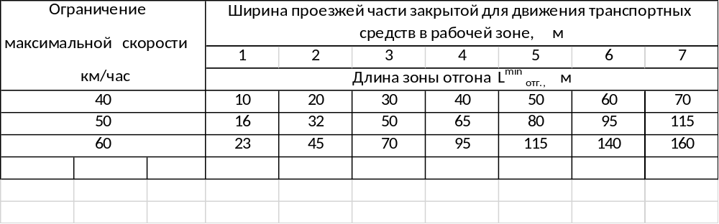

7. ТЕХНОЛОГИЯ ПРОИЗВОДСТВА РАБОТ (ТЕХНОЛОГИЧЕСКИЕ КАРТЫ )

7.1. ТК на установку барьерного ограждения.

Область применения ТК
Технологическая карта разработана на комплекс работ по устройству барьерного ограждения облегчённого типа. Работы по монтажу производятся на проезжей части. Данная ТК, регламентирует процесс установки барьерного ограждения по оси проезжей части по следующим объектам строительства:
1) Р - 217 «Кавказ» автомобильная дорога М-4 «Дон» - Владикавказ - Грозный – Махачкала – граница с Азербайджанской республикой, Краснодарский край – км 90+768 - км 91+232, км 91+236 - км 91+390, км 91+690 – км 92+470, км 92+580 – км 92+778 – 1596 м;
2) А – 146 Краснодар – Верхнебаканский, Краснодарский край – км 81+850 –км 84+810, км 85+041 – км 85+355, км 86+080 – км 87+300, км 87+700 – км 87+938, км 87+982 – км 88+800 – 5550 м;
3) А – 146 Краснодар – Верхнебаканский, Краснодарский край - км 26+300 – км 27+000, км 27+250 – км 28+690 – 2,140 км.

В технологической карте будут подробно рассмотрены механизмы взаимодействия исполнителя с представителями заказчика, технологические процессы, связанные с монтажом МК, приведён список требуемых материалов и инструментов, подобран состав бригады и определены виды работ, приведены методы контроля качества и представлены указания по технике безопасности и охране труда при выполнении комплекса данных видов работ.
Расчёт рабочего времени
Строительно-монтажные работы выполняются в одну смену в дневное время суток, продолжительность рабочего времени в течение смены составляет:
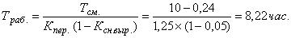
В состав, последовательно выполняемых строительно-монтажных работ входят следующие технологические операции:

Организация и технология выполнения работ.
Организация и выполнение работ состоит из трёх этапов:
- подготовительного;
- основного;
- заключительного;
Подготовительный этап
- Всем работникам, принимающим участие в монтаже МК, ознакамиться с необходимой технической документацией. После этого, ответственному (мастеру) необходимо оповестить представителя заказчика о готовности к выдвижению бригады, и согласовать с ним место выполнения работ.
-При прибытии на место монтажа ответственному за организацию и производство работ (мастеру), провести инструктаж на рабочем месте.
-Вместе с представителем заказчика определить место монтажа (рабочей зоны) и обеспечить его безопасность. -
- Согласно утверждённой схемы организации дорожного движения (ОДД), организовать работу по установке необходимых знаков и ограждений, определить место дислокации оборудованной всем необходимым машины прикрытия.
-После обеспечения безопасности рабочей зоны, ответственному (мастеру) определить
место выгрузки и складирования требуемых (МК) и дать команду на выгрузку.
- При выгрузке произвести визуальный осмотр деталей ограждения и проверить их комплектность.

Основной этап
Основной этап установки барьерного ограждения состоит из следующих операций:
1) разбивка осей под установку стоек ограждения;
2) корректировка осей стоек по разложенным вдоль оси балкам;
3) забивка стоек по осям;
4) монтаж секций балок на стойки;
5) установка световозвращателей.
Технологической картой предусмотрено выполнение работ комплексным механизированным звеном в составе: самоходная сваебойная машина ORTECO 800 SMART (мощность двигателя N=29,0 л.с., вес машины Р=4100 кг, масса молота m=600 кг, производительность 720 ударов/мин, шасси на гусеничных резиновых траках, габаритные размеры 2264 2148 2670 мм); кран –манипулятор автомобильный модель СПМ КАМАЗ 65117 SOOSAN SCS 736LII. П, грузоподъёмность (макс)- 7 m, грузовой момент, - 16 mм; легковой автомобиль Ларгус; монтажная бригада – 5чел.

Самоходная сваебойная машина ORTECO 800 SMART Рис.1.

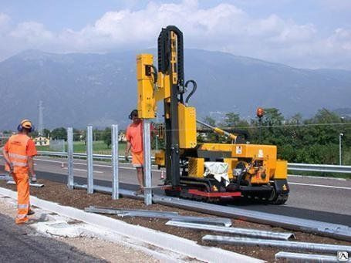

СПМ КАМАЗ-манипулятор 65117
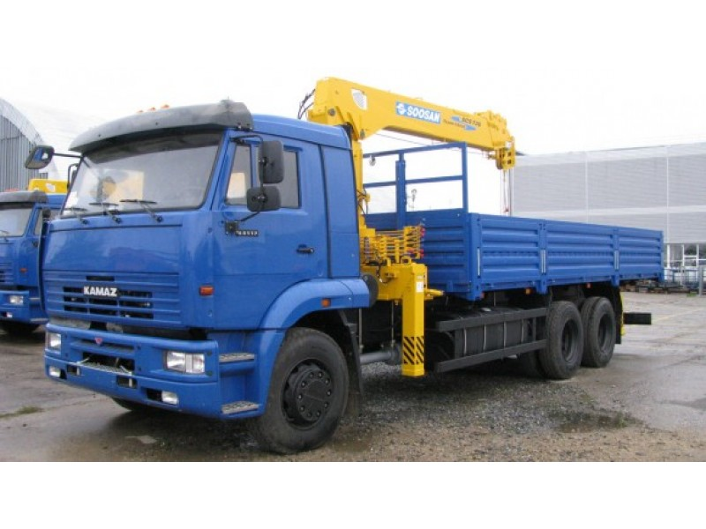

Для устройства защитных ограждений на автомобильных дорогах общего пользования применяются следующие конструкции и материалы: дорожное двухстороннее ограждение
тип 21ДД/300-0.75-2.0-1.47(1.53), 21ДД/-Н/0,75-25 соответствующие требованиям ТЗ и ГОСТ 26804-2012; болты М16 45.58 с шестигранной головкой, соответствующие требованиям
ГОСТ 7802; гайки шестигранные М16 соответствующие требованиям ГОСТ 5915.
-Монтаж барьерного ограждения необходимо начинать с геодезических работ определяющих его расположение относительно проезжей части. Наметить ось стоек и места их установки по длине ограждения. При разбивочных работах необходимо учитывать расстояния от кромки проезжей части дороги до лицевой поверхности балки ограждения -1м , а также протяжённость, начальную и конечную контрольные точки в пределах рабочей зоны.
- В контрольных точках по продольной оси, произвести установку вешек, между
которыми натянуть строительный шнур. Вдоль шнура в пределах рабочей зоны разложить
балки и скорректировать по ним положение осей стоек.
-С помощью измерительного инструмента (рулетки ), с учётом заданного шага будущего ограждения, произвести контрольный замер расстояния между осями стоек.
-По разбитым осям, произвести раскладку стоек.
- С помощью сваебойной машины, строго в вертикальном положении, в соответствии с размеченными осями, забить стойки барьерного ограждения с таким расчётом, чтобы в рабочей части БО, после крепления балки высота от её верхней образующей до уровня покрытия (асфальта) была равна - 750 мм. На начальном и конечном участках БО согласно ТЗ, применяется комплект 21ДД/-Н/0,75-25, поэтому стойки необходимо забивать таким образом, чтобы прикреплённая балка была с уклоном - 1:32 по отношению к высоте рабочей части , и с учётом вкапывания в грунт конца секции угловой балки, на длину от края 1-1,2 п.м.
i = tgv= h/a уклон без размера
i = tgv = h/a ^{х}100 (%) уклон в процентах
i = tgv = h/a ^{х}1000 (%_{о}) уклон в промилле
где h – высота барьерного ограждения = 0,75 м
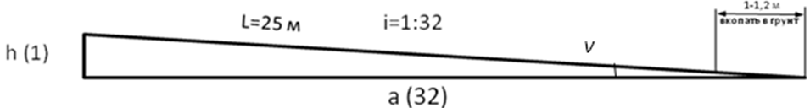

- На установленные стойки с помощью болтов шайб и гаек прикрепить балки с обеих сторон. Балки крепятся по направлению против хода движения транспорта таким образом, чтобы следующая балка была сверху предыдущей. Отверстия на стойках и прикрепляемых к ним балках должны совпадать. Сборка начинается с начального
- Стыки секций допускается устраивать в любом сечении по длине ограждения - как на стойках, так и между стойками. Соединение секций балки между собой выполняют восемью (девятью - при стыковании на стойке) болтами М1645.5.8 с полукруглой головкой и квадратным подголовком по ГОСТ 7802 с шайбами по ГОСТ 11371 - по одной на каждый болт, с гайкой М16 по ГОСТ 5915, ГОСТ 5927. При креплении балки ограждения дорожной группы к консоли-распорке и жесткой консоли болтом М1645.5.8 под него с лицевой стороны балки устанавливают прямоугольную шайбу 80х40х4 мм.
Соединение балки начального (конечного) участка с балкой рабочего участка следует выполнять с использованием секции балки угловой (СБУ).
- После крепления балок к стойкам барьерного ограждения (БО), производится контрольный замер его высоты относительно поверхности основы (асфальта) по всей длине смонтированного участка. Допускается отклонение: 20 мм - по высоте ; 15 мм-
отклонение верха и низа стойки от продольной оси; 30 мм – отклонение оси ограждения в плане от прямолинейности на участке длиной 10 м; При отклонении параметров более
чем допускаемые, их необходимо устранить. После чего производится затяжка болтовых
соединений М 16, крепления секций балок с усилием -100-120 Нм

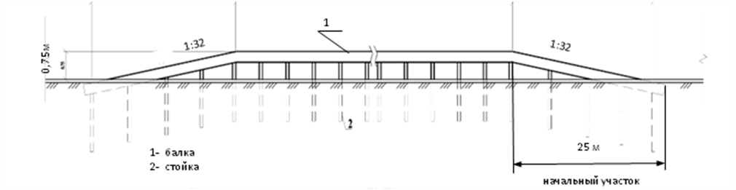

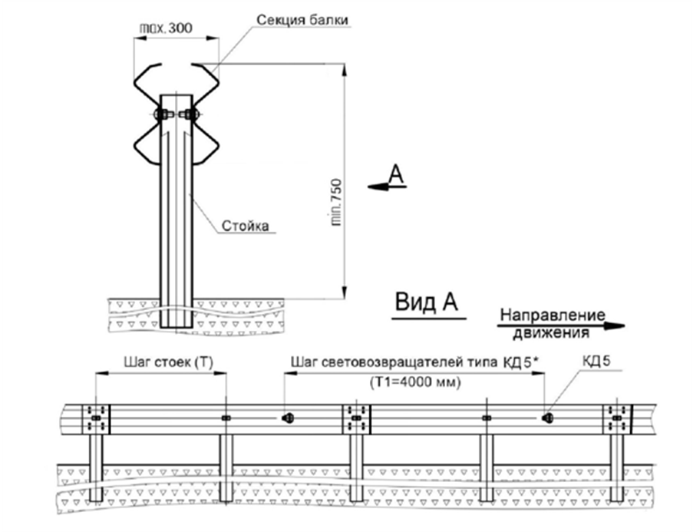

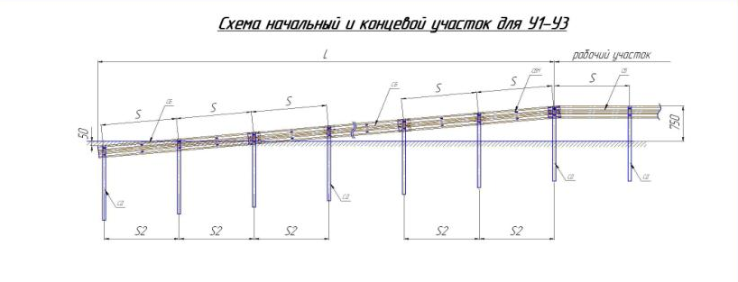

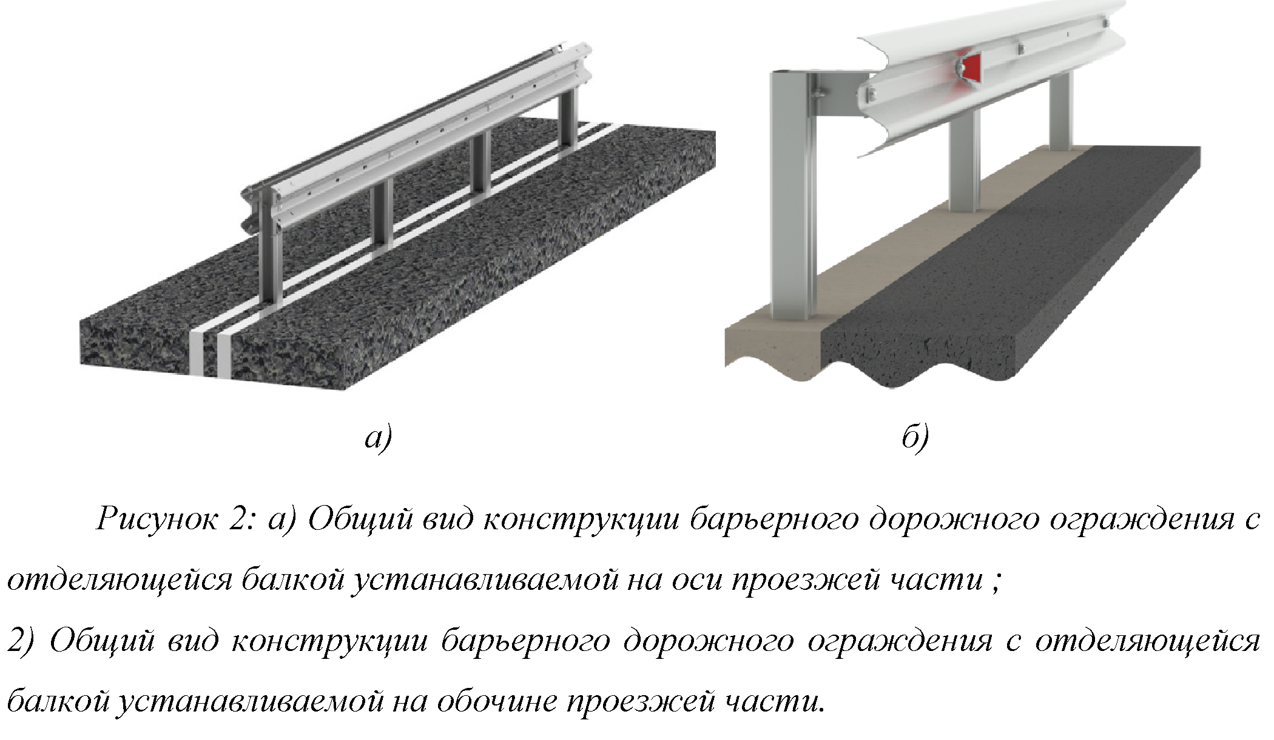

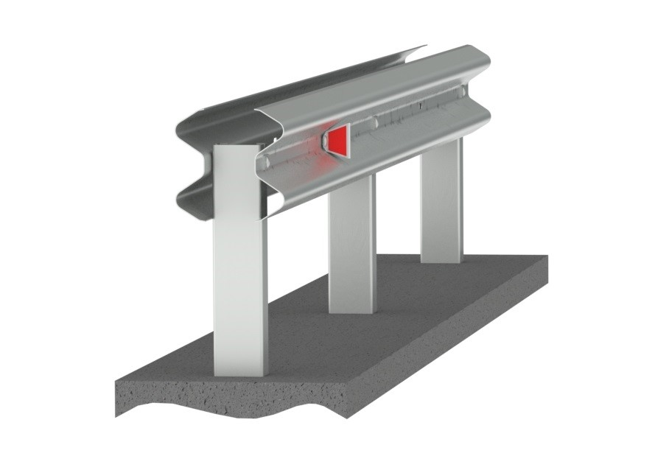


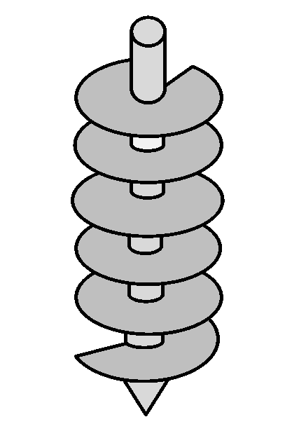
скважина

500 мм
бур
Ф150 мм

2. Установка стоек и монтаж секций ограждения.
В пробуренные скважины, погружаются стойки ограждения, и выставляются вертикально по уровню. Удерживая их и не допуская отклонений по осям, производится расклинивание стоек с помощью деревянных клиньев и навешивание, с предварительным креплением на болты, самой секции ограждения. После сборки 5-и секций, с помощью строительного шнура и гидравлического уровня, производится установочная корректировка, затяжка болтов и раскрепление смонтированного ограждения деревянными опорами.
3. Заливка стоек бетоном.
После окончания работ по установке стоек и монтажа секций ограждения, на всём участке, производится заливка стоек бетоном. Применяется бетон класса: В-15. Заливка производится с миксера оборудованного лотком для направленной подачи бетона. При выполнении заливки, после заполнения скважины – на половину глубины, нижние клинья
вынимаются для дальнейшего использования, а скважина заливается до уровня земли.
4. Демонтаж временных опор и очистка территории.
После схватывания бетона, временные опоры демонтируются и грузятся на транспорт для перебазировки, с целью дальнейшего применения. На месте выполненных монтажных работ, производится уборка территории. Весь бытовой и строительный мусор, грузится в контейнер и вывозится на утилизацию. Оставшийся грунт, после бурения скважин под стойки ограждения очищается от строительного мусора и распределяется равномерно по земляному ландшафту, не нанося вреда почве и окружающей растительности.
3.4.1.3 Контроль качества.
Монтируемое перильное ограждение, в соответствие с ГОСТ Р 52289-2019 «Технические средства организации дорожного движения. Правила применения дорожных знаков, разметки, светофоров, дорожных ограждений и направляющих устройств», относится к категории ограничивающих пешеходных ограждений. К ограждениям такого типа применяются следующие технические требования:
- высота ограждения должна быть от 0.8 м до 1.0 м;
- ограждения перильные высотой 1.0 м, должны иметь не менее двух перекладин;
-ограничивающие пешеходные ограждения должны выдерживать значение горизонтальной сосредоточенной нагрузки на поручни перил 0,3 кН, в любом месте по длине поручня.
Контроль за выполнением работ по установке пешеходного ограждения осуществляется представителями Заказчика, Подрядчика, и при необходимости, привлечёнными специализированными организациями. Подрядчик ежедневно согласовывает участки проведения работ с уполномоченным представителем заказчика.
Подрядчик ежедневно ведёт журнал производства работ и по первому требованию, предоставляет его представителю Заказчика. При обнаружении нарушений и отражении их записью в журнале производства работ, в разделе замечания Заказчиком, Подрядчик немедленно приступает к их устранению.
1. Операционный контроль качества
При монтажных работах операционный контроль осуществляет мастер участка в присутствии уполномоченного представителя Заказчика. В процессе контроля выявляются и устраняются:
- отклонения в прямолинейности ограждения;
- не соответствие высоты ограждения над покрытием основания;
- не соответствующая надёжность крепления элементов конструкции.
2. Приёмочный контроль.

После завершения монтажных работ, исполнитель передаёт, а Заказчик принимает объект строительства по акту приёмки выполненных работ по форме КС-2, справки о стоимости выполненных работ по форме КС-3. Общий журнал производства работ (оригинал), акты освидетельствования скрытых работ, акты испытаний, фотоматериалы, исполнительные схемы с привязкой к местности, паспорта, сертификаты соответствия на материалы и изделия.

3.4.1.4 Материально - технические ресурсы.

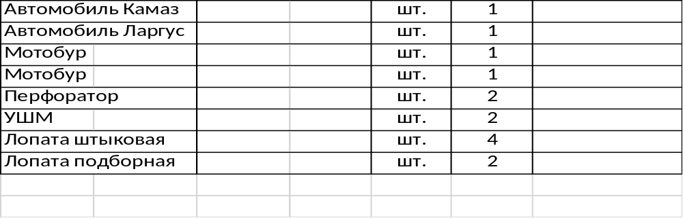

3.4.1.5 Охрана труда.
Согласно требованиям охраны труда и техники безопасности, все работники должны быть обеспечены спецодеждой, имеющей светоотражающие вставки, специальной обувью, а так же средствами индивидуальной защиты. На месте выполнения работ строго соблюдать требования инструкций при производстве работ на объектах повышенной опасности. Перед началом работ все работники должны пройти инструктаж на рабочем месте. Строительно-монтажные работы, на всех этапах, следует осуществлять при неукоснительном соблюдении «Правил противопожарного режима в Российской Федерации», утверждённых Постановлением Правительства Российской Федерации «О противопожарном режиме» от 25.04.2012 №390 (далее – ТК в РФ). В дополнение к обязательным к исполнению требованиям пожарной безопасности, устанавливающим правила поведения людей, порядок организации производства и (или) содержания территорий, зданий, сооружений, помещений организаций и других объектов в целях обеспечения пожарной безопасности, необходимо руководствоваться положениями. Федерального закона от 21.12.1994 N69-ФЗ «О пожарной безопасности», Федерального закона от 22.07.2008 N123-ФЗ «Технический регламент о требованиях пожарной безопасности». Федерального закона от 27.12.2002 N184-ФЗ «О техническом регулировании». Федерального закона от 30.12.2009 N384-ФЗ «Технический регламент о безопасности зданий и сооружений», а также положениями иных нормативных правовых актов Российской Федерации в области пожарной безопасности». Лица, виновные в нарушении (невыполнение, ненадлежащее выполнение или уклонение от выполнения) требований пожарной безопасности, несут дисциплинарную административную и уголовную ответственность в соответствии с действующим законодательством РФ.

3.4. ТЕХНОЛОГИЯ ПРОИЗВОДСТВА РАБОТ (ТЕХНОЛОГИЧЕСКАЯ КАРТА 2 )

3.4.1. Работы по монтажу металлических конструкций.

3.4.1.1. Область применения ТК
Технологическая карта разработана на комплекс работ по монтажу металлических конструкций далее (МК). Работы по монтажу производятся на территории города Воронежа по его улицам, вдоль проезжей части и тротуаров для пешеходов. Данная ТК, регламентирует процесс установки перильного ограждения в асфальт по следующим объектам строительства:
- ул. Ленинградская, 132а в районе центрального входа в зоосад
- ул. Ростовская, д.58/8;
3) ул. Чайковского д. 3а ;
4) ул. Грамши (от ул. Чапаева до ул. Матросова;
5) ул. Генерала Лизюкова д.26 (МОУ СОШ№43);
6) ул. Генерала Лизюкова д. 52 (Лицей №8);
7) ул. Олеко Дундича, д. 1;
В технологической карте будут подробно рассмотрены механизмы взаимодействия исполнителя с представителями заказчика, технологические процессы, связанные с монтажом МК, приведён список требуемых материалов и инструментов, подобран состав бригады и определены виды работ, приведены методы контроля качества и представлены указания по технике безопасности и охране труда при выполнении комплекса данных видов работ.

3.4.1.2. Организация и технология выполнения работ.
Организация и выполнение работ состоит из трёх этапов:
- подготовительного;
- основного;
- заключительного;
Подготовительный этап
Все работники, принимающие участие в монтаже МК, ознакамливаются с необходимой технической документацией под роспись. По степени подготовленности, ответственный (мастер) оповещает представителя заказчика о готовности к выдвижению бригады, и согласовывает с ним место выполнения работ. После прибытия на место монтажа ответственный за организацию и производство работ (мастер), проводит инструктаж на рабочем месте. Вместе с представителем заказчика определяет место монтажа (рабочей зоны) и обеспечивает его безопасность, а именно:
- определяет по Табл.1 ППР, зону отгона и организовывает работу по установке необходимых знаков и ограждений с учётом буферной зоны.
- определяет место дислокации оборудованной всем необходимым машины прикрытия; Приложение - Схемы организации дорожного движения (ОДД)
После обеспечения безопасности рабочей зоны, ответственный (мастер) определяет место выгрузки и складирования требуемых (МК) и даёт команду на выгрузку. При выгрузке производит визуальный осмотр деталей ограждения и проверяет их
комплектность. В связи с небольшими габаритами и малым весом деталей, погрузочно- разгрузочные работы могут, производятся вручную.

Перильное ограждение ПО-1/Т10-1.0-2.0

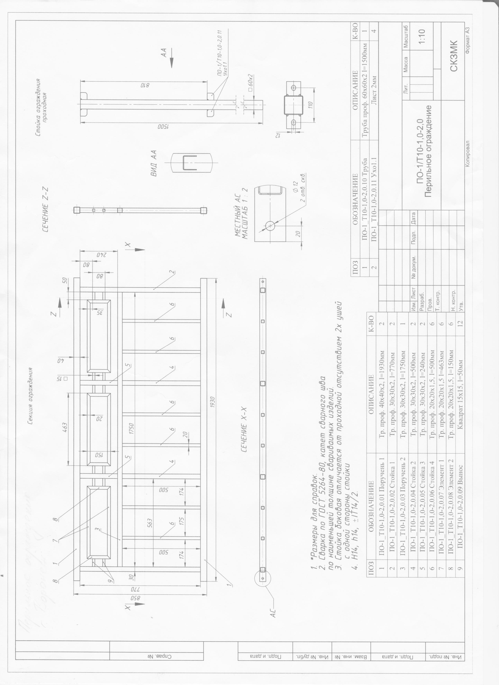

Основной этап
Монтаж перильного ограждения необходимо начинать с геодезических работ определяющих его расположение относительно проезжей части, протяжённость, начальную и конечную контрольные точки. В контрольных точках по продольной оси, производится установка вешек, между которыми на высоте от поверхности почвы 100-200 мм, натягивается строительный шнур. С помощью измерительного инструмента от начальной контрольной точки производится разбивка участка монтажа под стойки с учётом размеров секции будущего перильного ограждения. После выноса осей в натуру, с помощью перфоратора производится снятие асфальтобетонного слоя и выполняется вертикальное бурение скважин Ф150 мм на глубину 0,5м. В пробуренные скважины устанавливаются стойки ограждения на которые с помощью крепёжных элементов, монтируются секции. Смонтированные секции раскрепляются деревянными опорами и клиньями с соблюдением требований к допускам
при монтаже перильного ограждения. После установки и раскрепления собранного перильного ограждения с соблюдением всех требований производится подливка стоек бетоном.
1. Бурение скважин под стойки ограждения.
Бурение необходимо производить перпендикулярно плоскости основания, в соответствие с разметкой, по продольной оси монтируемого ограждения. Глубина бурения контролируется по метке нанесённой на шнек мотобура, и дублируется контрольными замерами с помощью мерной линейки, шаблона или монтажной рулетки. Бурение производится одним монтажником с помощью мотобура «Herc».
Бур для бурения скважин под стойки
асфальт

500 мм
бур
скважина
Ф150 мм

2. Установка стоек и монтаж секций ограждения.
В пробуренные скважины, погружаются стойки ограждения, и выставляются вертикально по уровню. Удерживая их и не допуская отклонений по осям, производится расклинивание стоек с помощью деревянных клиньев и навешивание, с предварительным креплением на болты, самой секции ограждения. После сборки 5-и секций, с помощью строительного шнура и гидравлического уровня, производится установочная корректировка, затяжка болтов и раскрепление смонтированного ограждения деревянными опорами.
3. Заливка стоек бетоном.
После окончания работ по установке стоек и монтажа секций ограждения, на всём участке, производится заливка стоек бетоном. Применяется бетон класса: В-15. Заливка производится с миксера оборудованного лотком для направленной подачи бетона. При выполнении заливки, после заполнения скважины – на половину глубины, нижние клинья
вынимаются для дальнейшего использования, а скважина заливается до верхнего уровня асфальта.
4. Демонтаж временных опор и очистка территории.
После схватывания бетона, временные опоры демонтируются и грузятся на транспорт для перебазировки, с целью дальнейшего применения. На месте выполненных монтажных работ, производится уборка территории. Весь оставшийся асфальт, бытовой и строительный мусор, грузится в контейнер и вывозится на утилизацию.

3.4.1.3 Контроль качества.
Монтируемое перильное ограждение, в соответствие с ГОСТ Р 52289-2019 «Технические средства организации дорожного движения. Правила применения дорожных знаков, разметки, светофоров, дорожных ограждений и направляющих устройств», относится к категории ограничивающих пешеходных ограждений. К ограждениям такого типа применяются следующие технические требования:
- высота ограждения должна быть от 0.8 м до 1.0 м ;
- ограждения перильные высотой 1.0 м, должны иметь не менее двух перекладин;
-ограничивающие пешеходные ограждения должны выдерживать значение горизонтальной сосредоточенной нагрузки на поручни перил 0,3 кН, в любом месте по длине поручня.
Контроль за выполнением работ по установке пешеходного ограждения осуществляется представителями Заказчика, Подрядчика, и при необходимости, привлечёнными специализированными организациями. Подрядчик ежедневно согласовывает участки проведения работ с уполномоченным представителем заказчика.
Подрядчик ежедневно ведёт журнал производства работ и по первому требованию, предоставляет его представителю Заказчика. При обнаружении нарушений и отражении их записью в журнале производства работ, в разделе замечания Заказчиком, Подрядчик немедленно приступает к их устранению.
1. Операционный контроль качества
При монтажных работах операционный контроль осуществляет мастер участка в присутствии уполномоченного представителя Заказчика. В процессе контроля выявляются и устраняются:
- отклонения в прямолинейности ограждения;
- не соответствие высоты ограждения над покрытием основания;
- не соответствующая надёжность крепления элементов конструкции.
2. Приёмочный контроль.

После завершения монтажных работ, исполнитель передаёт, а Заказчик принимает объект строительства по акту приёмки выполненных работ по форме КС-2, справки о стоимости выполненных работ по форме КС-3. Общий журнал производства работ (оригинал), акты освидетельствования скрытых работ, акты испытаний, фотоматериалы, исполнительные схемы с привязкой к местности, паспорта, сертификаты соответствия на материалы и изделия.

3.4.1.4 Материально - технические ресурсы.

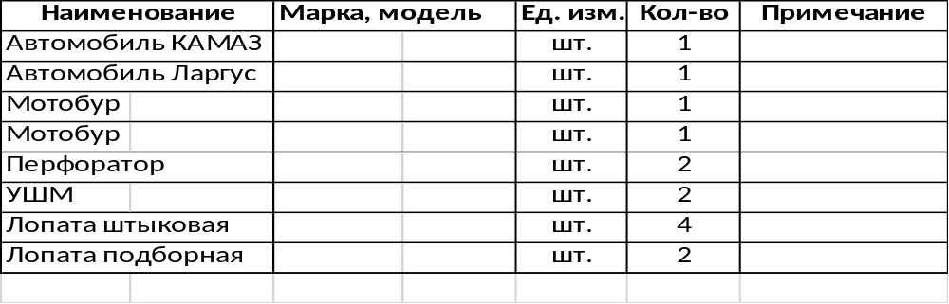

3.4.1.5 Охрана труда.
Согласно требованиям охраны труда и техники безопасности, все работники должны быть обеспечены спецодеждой, имеющей светоотражающие вставки, специальной обувью, а так же средствами индивидуальной защиты. На месте выполнения работ строго соблюдать требования инструкций при производстве работ на объектах повышенной опасности. Перед началом работ все работники должны пройти инструктаж на рабочем месте. Строительно-монтажные работы, на всех этапах, следует осуществлять при неукоснительном соблюдении «Правил противопожарного режима в Российской Федерации», утверждённых Постановлением Правительства Российской Федерации «О противопожарном режиме» от 25.04.2012 №390 (далее – ТК в РФ). В дополнение к обязательным к исполнению требованиям пожарной безопасности, устанавливающим правила поведения людей, порядок организации производства и (или) содержания территорий, зданий, сооружений, помещений организаций и других объектов в целях обеспечения пожарной безопасности, необходимо руководствоваться положениями. Федерального закона от 21.12.1994 N69-ФЗ «О пожарной безопасности», Федерального закона от 22.07.2008 N123-ФЗ «Технический регламент о требованиях пожарной безопасности». Федерального закона от 27.12.2002 N184-ФЗ «О техническом регулировании». Федерального закона от 30.12.2009 N384-ФЗ «Технический регламент о безопасности зданий и сооружений», а также положениями иных нормативных правовых актов Российской Федерации в области пожарной безопасности». Лица, виновные в нарушении (невыполнение, ненадлежащее выполнение или уклонение от выполнения) требований пожарной безопасности, несут дисциплинарную административную и уголовную ответственность в соответствии с действующим законодательством РФ.

3.4. ТЕХНОЛОГИЯ ПРОИЗВОДСТВА РАБОТ (ТЕХНОЛОГИЧЕСКАЯ КАРТА 3 )

3.4.1. Работы по монтажу металлических конструкций.

3.4.1.1. Область применения ТК
Технологическая карта разработана на комплекс работ по монтажу металлических конструкций далее (МК). Работы по монтажу производятся на территории города Воронежа по его улицам, вдоль проезжей части и тротуаров для пешеходов. данная ТК, регламентирует процесс установки перильного ограждения, связанный с комплексом мероприятий по подготовке поверхности, покрытой тротуарной плиткой, по следующим объектам строительства:
- ул. Карла Маркса в районе д. 36 по ул. Театральная;
- от д. 36 по ул. Цюрупы к д. 36 по ул. Сакко и Ванцетти, (остановка «Манежная»;
3) пересечение ул. Революции 1905 года с ул. 9 Января; ;
4) пересечение ул. Кольцовская с ул. Средне-Московская;
5) ул. Короленко д. 5;
6) ул. 45 стрелковой дивизии д.226;
7) ул. Владимира Невского д.7/1;
8) ул. Урицкого д.10;
9) Московский проспект, 44а;
В технологической карте будут подробно рассмотрены механизмы взаимодействия исполнителя с представителями заказчика, технологические процессы, связанные с монтажом МК, приведён список требуемых материалов и инструментов, подобран состав бригады и определены виды работ, приведены методы контроля качества и представлены указания по технике безопасности и охране труда при выполнении комплекса данных видов работ.

3.4.1.2. Организация и технология выполнения работ.
Организация и выполнение работ состоит из трёх этапов:
- подготовительного;
- основного;
- заключительного;
Подготовительный этап
Все работники, принимающие участие в монтаже МК, ознакамливаются с необходимой технической документацией под роспись. По степени подготовленности, ответственный (мастер) оповещает представителя заказчика о готовности к выдвижению бригады, и согласовывает с ним место выполнения работ. После прибытия на место монтажа ответственный за организацию и производство работ (мастер), проводит инструктаж на рабочем месте. Вместе с представителем заказчика определяет место монтажа (рабочей зоны) и обеспечивает его безопасность, а именно:
- определяет по Табл.1 ППР, зону отгона и организовывает работу по установке необходимых знаков и ограждений с учётом буферной зоны.
- определяет место дислокации оборудованной всем необходимым машины прикрытия; Приложение - Схемы организации дорожного движения (ОДД)
После обеспечения безопасности рабочей зоны, ответственный (мастер) определяет место выгрузки и складирования требуемых (МК) и даёт команду на выгрузку. При выгрузке производит визуальный осмотр деталей ограждения и проверяет их
комплектность. В связи с небольшими габаритами и малым весом деталей, погрузочно- разгрузочные работы могут, производятся вручную.

Перильное ограждение ПО-1/Т10-1.0-2.0

Основной этап
Монтаж перильного ограждения необходимо начинать с геодезических работ определяющих его расположение относительно проезжей части, протяжённость, начальную и конечную контрольные точки. В контрольных точках по продольной оси, производится установка вешек, между которыми на высоте от поверхности почвы 100-200 мм, натягивается строительный шнур. С помощью измерительного инструмента от начальной контрольной точки производится разбивка участка монтажа под стойки с учётом размеров секции будущего перильного ограждения. После выноса осей в натуру, с помощью ушм, в необходимых местах, производится предварительный надрез тротуарной плитки. Перфоратором, аккуратно, в направлении от разреза к краю плитки, выполняется разрушение, и снятие её необходимой части под стойку пешеходного ограждения. Следующим действием производится демонтаж необходимого количества тротуарной плитки с помощью рычажного приспособления и выполняется вертикальное бурение скважин Ф150 мм на глубину 0,5м. В пробуренные скважины устанавливаются стойки ограждения на которые с помощью крепёжных элементов, монтируются секции. Смонтированные секции раскрепляются деревянными опорами и клиньями с соблюдением требований к допускам при монтаже перильного ограждения. После установки и раскрепления собранного перильного ограждения с соблюдением всех требований производится подливка стоек бетоном.
1. Бурение скважин под стойки ограждения.
Бурение необходимо производить перпендикулярно плоскости основания, в соответствие с разметкой, по продольной оси монтируемого ограждения. Глубина бурения контролируется по метке нанесённой на шнек мотобура, и дублируется контрольными замерами с помощью мерной линейки, шаблона или монтажной рулетки. Бурение производится одним монтажником с помощью мотобура «Herc».
Бур для бурения скважин под стойки
Тротуарная
плитка
Ф150 мм
скважина

500 мм
бур

2. Установка стоек и монтаж секций ограждения.
В пробуренные скважины, погружаются стойки ограждения, и выставляются вертикально по уровню. Удерживая их и не допуская отклонений по осям, производится расклиневание, стоек с помощью деревянных клиньев и навешивание, с предварительным креплением на болты, самой секции ограждения. После сборки 5-и секций, с помощью строительного шнура и гидравлического уровня, производится установочная корректировка, затяжка болтов и раскрепление смонтированного ограждения деревянными опорами.
3. Заливка стоек бетоном.
После окончания работ по установке стоек и монтажа секций ограждения, на всём участке, производится заливка стоек бетоном. Применяется бетон класса: В-15. Заливка производится с миксера оборудованного лотком для направленной подачи бетона. При выполнении заливки, после заполнения скважины – на половину глубины, нижние клинья
вынимаются для дальнейшего использования, а скважина заливается до нижнего уровня
тротуарной плитки после чего производятся восстановительные работы по укладке демонтированной плитки на сухую цементную смесь.
4. Демонтаж временных опор и очистка территории.
После схватывания бетона, временные опоры демонтируются и грузятся на транспорт для перебазировки, с целью дальнейшего применения. На месте выполненных монтажных работ, производится уборка территории. Весь оставшийся, бытовой и строительный мусор, грузится в контейнер и вывозится на утилизацию.

3.4.1.3 Контроль качества.
Монтируемое перильное ограждение, в соответствие с ГОСТ Р 52289-2019 «Технические средства организации дорожного движения. Правила применения дорожных знаков, разметки, светофоров, дорожных ограждений и направляющих устройств», относится к категории ограничивающих пешеходных ограждений. К ограждениям такого типа применяются следующие технические требования:
- высота ограждения должна быть от 0.8 м до 1.0 м ;
- ограждения перильные высотой 1.0 м, должны иметь не менее двух перекладин;
-ограничивающие пешеходные ограждения должны выдерживать значение горизонтальной сосредоточенной нагрузки на поручни перил 0,3 кН, в любом месте по длине поручня.
Контроль за выполнением работ по установке пешеходного ограждения осуществляется представителями Заказчика, Подрядчика, и при необходимости, привлечёнными специализированными организациями. Подрядчик ежедневно согласовывает участки проведения работ с уполномоченным представителем заказчика.
Подрядчик ежедневно ведёт журнал производства работ и по первому требованию, предоставляет его представителю Заказчика. При обнаружении нарушений и отражении их записью в журнале производства работ, в разделе замечания Заказчиком, Подрядчик немедленно приступает к их устранению.
1. Операционный контроль качества
При монтажных работах операционный контроль осуществляет мастер участка в присутствии уполномоченного представителя Заказчика. В процессе контроля выявляются и устраняются:
- отклонения в прямолинейности ограждения;
- не соответствие высоты ограждения над покрытием основания;
- не соответствующая надёжность крепления элементов конструкции.
2. Приёмочный контроль.

После завершения монтажных работ, исполнитель передаёт, а Заказчик принимает объект строительства по акту приёмки выполненных работ по форме КС-2, справки о стоимости выполненных работ по форме КС-3. Общий журнал производства работ (оригинал), акты освидетельствования скрытых работ, акты испытаний, фотоматериалы, исполнительные схемы с привязкой к местности, паспорта, сертификаты соответствия на материалы и изделия.

3.4.1.4 Материально - технические ресурсы.

3.4.1.5 Охрана труда.
Согласно требованиям охраны труда и техники безопасности, все работники должны быть обеспечены спецодеждой, имеющей светоотражающие вставки, специальной обувью, а так же средствами индивидуальной защиты. На месте выполнения работ строго соблюдать требования инструкций при производстве работ на объектах повышенной опасности. Перед началом работ все работники должны пройти инструктаж на рабочем месте. Строительно-монтажные работы, на всех этапах, следует осуществлять при неукоснительном соблюдении «Правил противопожарного режима в Российской Федерации», утверждённых Постановлением Правительства Российской Федерации «О противопожарном режиме» от 25.04.2012 №390 (далее – ТК в РФ). В дополнение к обязательным к исполнению требованиям пожарной безопасности, устанавливающим правила поведения людей, порядок организации производства и (или) содержания территорий, зданий, сооружений, помещений организаций и других объектов в целях обеспечения пожарной безопасности, необходимо руководствоваться положениями. Федерального закона от 21.12.1994 N69-ФЗ «О пожарной безопасности», Федерального закона от 22.07.2008 N123-ФЗ «Технический регламент о требованиях пожарной безопасности». Федерального закона от 27.12.2002 N184-ФЗ «О техническом регулировании». Федерального закона от 30.12.2009 N384-ФЗ «Технический регламент о безопасности зданий и сооружений», а также положениями иных нормативных правовых актов Российской Федерации в области пожарной безопасности». Лица, виновные в нарушении (невыполнение, ненадлежащее выполнение или уклонение от выполнения) требований пожарной безопасности, несут дисциплинарную административную и уголовную ответственность в соответствии с действующим законодательством РФ.

4. ПРИЛОЖЕНИЯ

2020г.

2. Лист ознакомления
Таблица 2
№  п/п | Фамилия, Имя, Отчество | Должность Ф.И.О. | Дата | Подпись
* На данном листе весь персонал, занятый на работах на данном объекте, расписывается, подтверждая свое ознакомление с настоящим ППР

